فصل اول
فصل اول: محاسبات موازی بر روی سیستم‌های ناهمگون 4
1 موازی‌سازی 4
2 معماری کامپیوتر 6
3 محاسبات ناهمگون یا HETEROGENEOUS 9
4 معماری heterogeneous یا نامتجانس (ناهمگون) 9
5 قابلیت محاسباتی یا compute capabilitiy 12
6 الگوی محاسباتی ناهمگون 12
7 CUDA : یک پلتفرم برای محاسبات ناهمگون 14
8 آیا برنامه‌نویسی با CUDA مشکل است؟ 19
9 محیط توسعه‌ی CUDA 20
فصل دوم : مدل برنامه‌نویسی CUDA 21
1 معرفی مدل برنامه‌نویسی CUDA 21
2 ساختار برنامه‌نویسی CUDA 22
3 مدیریت حافظه 24
3.1 سلسله مراتب حافظه GPU (خلاصه) 26
3.2 تفاوت فضای حافظه host و device 29
3.3 چرا در زبان c از pointer to pointer استفاده می‌شود. 29
4 مدیریت ترد‌ها 31
4.1 ابعاد GRID و BLOCK 33
4.2 دسترسی به متغیرهای GRID/BLOCK از سمت HOST و DEVICE 35
4.3 سلسله مراتب ترد 37
5 راه‌اندازی یک کرنل CUDA 37
5.1 رفتار آسنکرون 39
6 نوشتن کرنل 39
6.1 توابع کرنل، توابع دارای محدودیت هستند 40
7 صحت سنجی کرنل 41
7.1 تصدیق کد کرنل 41
8 رسیدگی به خطا‌ها 41
9 کامپایل و اجرا 42
10 گرفتن تایم کرنل 46
11 گرفتن زمان اجرا با استفاده از تایمر CPU 46
11.1 محدودیت‌هایی که وجود دارد را بشناسید 49
12 گرفتن زمان با استفاده از nvprof 49
12.1 مقایسه‌ی پرفرمنس نرم‌افزار برای بیشینه کردن محدودیت‌های نظری 51
13 سازماندهی کردن ترد‌های موازی 52
14 اندیس‌گزاری ماتریس‌ها با بلاک‌ها و ترد‌ها 52
15 جمع کردن ماتریس‌ها 56
16 جمع کردن ماتریس‌ها با استفاده از 1D grid and 1D block 62
17 جمع ماتریس‌ها با استفاده از گرید 2D و بلاک 1D 63
18 مدیریت device 65
19 استفاده از runtime API برای اطلاعات گرفتن از GPU 65
20 مشخص کردن بهترین GPU 68
21 استفاده از nvidia-smi برای گرفتن اطلاعات GPU 69
22 تنظیم کردن device در runtime 71
فصل سوم: مدل اجرایی CUDA 72
1 معرفی مدل اجرایی CUDA 72
2 گذری بر معماری GPU 72
2.1 عدد جادویی : ۳۲ 74
2.2 SM‌ : قلب معماری GPU 75
3 معماری Fermi 76
4 معماری Kepler 78

فصل اول: محاسبات موازی بر روی سیستم‌های ناهمگون

موازی‌سازی
امروزه، موازی سازی در همه‌جا وجود دارد، و برنامه‌نویسی موازی به عنوان یک مبحث جدایی ناپذیر در دنیای برنامه‌نویسان به شمار میآید. موازی‌سازی در چندین سطوح، مرتبط با معماری طراحی می باشد. به صورت کلی دو نوع موازی‌سازی وجود دارد:
- موازی‌سازی Task
- موازی‌سازی Data
موازی‌سازی Task وقتی کاربرد پیدا می‌کند که چندین task و یا چندین تابع وجود دارد که می‌توانند به صورت مستقل از همدیگر کار کنند. در واقع موازی‌سازی در مورد Task تلاش می‌کند که توابع را بر روی هسته‌های مختلف تقسیم کند.
موازی‌سازی Data وقتی کاربرد پیدا می‌کند که داده‌های زیادی وجود دارد که امکان پردازش همزمان بر روی آن‌ها وجود دارد. در واقع موازی‌سازی Data بر روی تقسیم داده‌ها بر روی چندین هسته تمرکز دارد.
برنامه‌نویسی CUDA برای مسایلی که در آن‌ها امکان محاسبات موازی بر روی داده‌‌ها وجود دارد، بسیار مناسب به شمار میآید. عمده تمرکز این کتاب نحوه حل برنامه نویسی موازی بر روی داده ها با استفاده از برنامه‌نویسی CUDA می‌باشد. بسیاری از برنامه‌هایی که برای پردازش داده‌های بزرگ هستند می‌توانند از مدل data-parallel برای افزایش سرعت محاسبات خود بهره ببرند. پردازش data-parallel داده‌ها را بر روی ترد‌های موازی نگاشت می‌کند.
اولین گام در طراحی برنامه data-parallel این است که داده‌ها را بر روی ترد‌ها پخش کنیم، که هر ترد وظیفه‌ی کار بر روی قسمتی از داده را بر عهده میگیرد. در حالت کلی، دو رویکرد برای تقسیم دیتا وجود دارد: تقسیم block ی و تقسیم cyclic . در تقسیم block ی، بسیاری از المان‌های متوالی از داده، به صورت دسته‌ای در کنار هم هستند. هر دسته بر روی یک ترد انتساب داده شده، و ترد‌ها در هر لحظه فقط یک دسته از این داده‌ها را پردازش می‌کنند. در تقسیم cyclic ،میزان داده کمتری در دسته‌ها قرار میگیرد، پس طبیعتا تعداد دسته‌ها بیشتر از روش block‌ ی خواهد بود. ترد‌های همسایه، دسته‌های همسایگی را نیز دریافت می‌کنند و هر ترد می‌تواند بیش از یک دسته را پردازش کند. انتخاب یک دسته جدید برای پردازش بر روی ترد، موجب پریدن هر چند دسته که در ترد است می‌شود. تصویر زیر دو مثال از نحوه‌ی تقسیم دیتای یک بعدی را نمایش میدهد. در تقسیم block‌ ی، هر ترد تنها یک قسمت از داده‌ها را برای پردازش برمیدارد، و در تقسیم cyclic ، هر ترد بیشتر از یک دسته را برای پردازش برمیدارد.( هر رنگ مرتبط با یک ترد است، پس در این مورد چهار ترد وجود دارد).
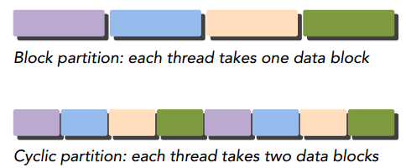

در تصویر زیر سه مثال ساده از دیتای دو بعدی را نشان میدهد: تقسیم blockی در راستای محور y، تقسیم block ای در راستای هر دو محور، و تقسیم cyclic در راستای محور x . بقیه‌ی حالت‌های ممکن به عنوان تمرین به عهده خودتان گذاشته می‌شود.
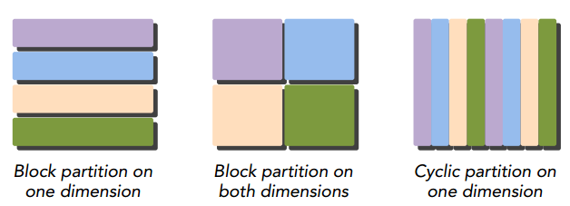
معمولا، داده به صورت یک بعدی ذخیره می‌شود، حتی اگر یک دید چند بعدی از داده داشته باشیم، همچنان بر روی حافظه به صورت یک بعدی نگاشت می‌شود. مشخص کردن این که چطور داده بر روی ترد‌ها تقسیم شود معمولا وابسته به این است که به صورت فیزیکی چطور ذخیره شده است، همچنین این که ترتیب ترد‌ها به چه صورت می‌باشد. این که چطور ترد‌ها را مدیریت می‌کند تاثیر زیادی بر روی عملکرد کلی برنامه خواهد داشت.
عملکرد برنامه معمولا حساس به block size هست. مشخص کردن بهترین میزان تقسیم در روش block ی و در روش cyclic به معماری کامپیوتر وابسته است. در این مورد در ادامه بیشتر یاد خواهیم گرفت.

معماری کامپیوتر
چندین روش برای طبقه‌بندی کردن معماری کامپیوتر‌ها وجود دارد. یکی از این روش‌ها که خیلی استفاده می‌شود طبقه‌بند فلین است، که معماری کامپیوتر را به چهار دسته مختلف تقسیم می‌کند، این طبقه بندی بر اساس نحوه‌ی جریان یافتن instructions و data بر روی هسته‌های سیستم عامل هست که شامل موارد زیر می‌شود:
➤ Single Instruction Single Data (SISD)
➤ Single Instruction Multiple Data (SIMD)
➤ Multiple Instruction Single Data (MISD)
➤ Multiple Instruction Multiple Data (MIMD)
معماری یک دستورالعمل یک داده اشاره به کامپیوتر‌های قدیمی دارد: یک معماری سریال. که تنها یک هسته در چنین سیستم عاملی وجود دارد. و در هر لحظه تنها یک جریان دستورالعمل قادر به اجراست، و عملیات‌ها بر روی یک جریان داده اعمال می‌شوند.
یک دستورالعمل چند داده اشاره به نوعی از معماری موازی دارد. در این معماری چندین هسته وجود دارد. همه‌ی هسته‌ها یک جریان دستورالعمل را در هر لحظه اجرا می‌کنند، و هر کدام بر روی جریان داده‌های مختلف اجرا می‌شوند. کامپیوتر‌های برداری معمولا از نوع SIMD هستند، و بیشتر کامپیوتر‌های مدرن یک معماری SIMD را به کار میگیرند. شاید بزرگترین مزیت SIMD این است که، در لحظه نوشتن کد بر روی CPU ، برنامه‌نویس می‌تواند به صورت سریال فکر کند ولی به پرفرمنس یک عملیات موازی دست پیدا کند چرا که کامپایلر جزییات پیاده‌سازی را برعهده خواهد گرفت.
چندین دستورالعمل یک داده به یک معماری غیر رایج اشاره دارد، که هر هسته بر روی یک جریان داده‌ی یکسان با چندین جریان دستورالعملی متفاوت عملیاتی را انجام میدهد.
چندین دستورالعمل چندین داده به معماری رایج موازی سازی اشاره دارد که در آن چندین هسته بر روی چندین جریان داده عملیاتی را انجام میدهد، و هر کدام به صورت مستقل دستورالعمل‌هایی را اجرا می‌کنند. بسیاری از معماری‌های MIMD یک کامپوننت زیرین SIMD را نیز در خود دارند.
در سطح معماری، پیشرفت‌های زیادی به منظور رسیدن به موفقیت‌های زیر صورت پذیرفته است:
- کاهش تاخیر
- افزایش پهنای باند
- افزایش توان عملیاتی
تاخیر یا latency به میزان زمانی اطلاق می‌شود که یک عملیات شروع و پایان می‌پذیرد، و معمولا در واحد میکروثانیه بیان می‌شود. پهنای باند مقدار داده‌ای است که می‌تواند در یک واحد زمانی پردازش شود، معمولا پهنای باند را تحت megabytes/sec و یا gigabytes/sec بیان می‌کنند. توان عملیاتی میزان دستوراتی است که می‌توان در یک واحد زمانی انجام داد، که معمولا تحت عنوان gflops بیان می‌شود( giga float operation per second) ، مخصوصا در فیلد‌های علمی که محاسبات سنگین بر روی محاسبات ممیز شناور انجام می‌شود. تاخیر زمان سپری شده برای تکمیل شدن یک عملیات را نشان میدهد، در حالی که توان عملیاتی تعداد دستوراتی است که می‌توان در یک واحد زمانی انجام داد را نمایش میدهد.
معماری کامپیوتر همچنین می‌تواند بر اساس سازماندهی حافظه تقسیم شود، بر این مبنا کامپیوتر‌ها به دو دسته تقسیم می‌شوند.
➤ Multi-node with distributed memory(چند نودی با حافظه توزیع شده)
➤ Multiprocessor with shared memory( چندپردازشگری با حافظه اشتراکی)
در یک سیستم چند نودی، موتورهای محاسباتی با ابعاد بزرگ ساخته شده که با شبکه به هم متصل هستند. هر پردازشگر حافظه محلی خود را دارد، و پردازشگر‌ها می‌توانند محتوای حافظه محلی خود را بر روی شبکه به اشتراک بگذارند. شکل زیر یک سیستم چند نودی با حافظه توزیع شده را نمایش میدهد. چنین سیستم‌هایی را معمولا کلاستر می‌نامند.
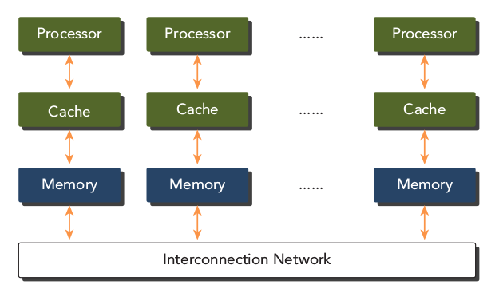

معماری چند پردازنده‌‌ای (چند هسته‌ای) معمولا از رنج دو پردازنده‌ای(dual processor) تا هزاران یا صدها پردازنده می‌باشد. این پردازنده‌ها به صورت فیزیکی به یک حافظه مشترک متصل هستند، که در شکل بعدی مشخص می‌باشد، یا این که با یک لینک با تاخیر پایین(مثل PCI-Express یا PCIe) به هم متصل هستند.

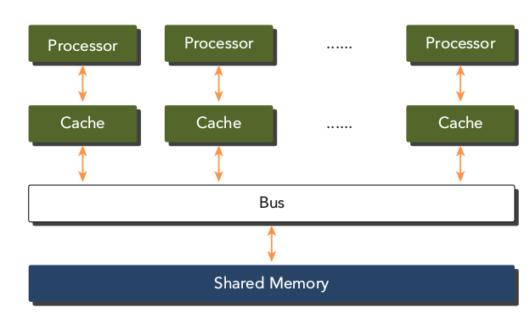

اصطلاح many-core معمولا برای توصیف معماری چند‌هسته‌ای مخصوصا با تعداد هسته‌های بالا (ده ها یا صدها هسته) استفاده می‌شود. اخیرا، معماری کامپیوتر‌ها در حال انتقال از multi-core به many-core می‌باشد.
GPU ها یک معماری many-core دارند، و به صورت مجازی همه‌ی انواع موازی‌سازی که قبلا بیان شد را دارند: multi-threading، MIMD، SIMD و موازی سازی در سطح دستورات. NVIDIA از عبارت single Instruction,Multiple thread(SIMT) برای چنین معماری استفاده می‌کند.
CPU و GPU تاریخچه‌ی متفاوتی دارند. در واقع، GPU ها در گذشته به عنوان یک شتاب‌دهنده استفاده میشد. ولی اخیرا GPU ها خیلی قدرتمند، همه‌کاره، کاملا برنامه‌پذیر، قابلیت موازی‌سازی task و data را پیدا کرده‌اند و برای مسایلی که درگیر محاسبات موازی هستند بسیار ایده‌آل هستند.
تفاوت GPU و CPU در این دیدگاه
اگر چه ممکن است هم برای CPU و هم برای GPU از اصطلاح many-core استفاده شود ولی GPU از لحاظ معماری کاملا متفاوت از یک هسته CPU است.
یک هسته‌ی CPU، نسبتا سنگین وزن بوده، و برای محاسبات منطقی خیلی پیچیده طراحی شده است، هدف در این طراحی بهینه کردن محاسبات سریال و پشت سر هم می‌باشد.
یک هسته‌ی GPU ، نسبتا سبک وزن، و برای کارهای data-parallel با منطق ساده‌تر بهینه شده است، و تمرکز روی توان عملیاتی در برنامه‌های موازی است.

محاسبات ناهمگون یا HETEROGENEOUS
در روز‌های آغازین دنیای کامپیوتر، کامپیوتر‌ها تنها شامل واحد پردازنده مرکزی بودند یعنی CPU ها که به منظور اجرای کارهای برنامه‌نویسی کلی طراحی شده بودند. ولی در دهه‌ی گذشته، کامپیوتر‌های پیشرو در محاسبات با کارآیی بالا، برخی المان‌های پردازشی دیگری را نیز استفاده کردند. شاخص‌ترین آن GPU هست، که ذاتا برای انجام محاسبات گرافیکی به صورت موازی طراحی شده است. در طی زمان، GPU ها قوی‌تر و جامع‌تر شده، و باعث شد که بتوان از آن‌ها برای مقاصد کلی در کارهای محاسباتی استفاده کرد یعنی کارهای general-purpose که این کار با یک کارآیی فوق العاده و توان مصرفی بهینه انجام می‌شود.
معمولا، CPU ها و GPU ها به عنوان واحد‌های پردازشی مجزایی هستند که با باس PCI-Express و تنها یک نود محاسباتی به هم متصل می‌شوند. در این معماری، GPU ها را به عنوان یک دیوایس مجزا می‌بینند.
تغییراتی که منجر به استفاده از سیستم‌های ناهمگون به جای سیستم‌های همگون شد راهی بود که برای رسیدن به محاسبات با کارآیی بالا در تاریخ طی شد. سیستم‌های همگون از یک یا چندین پردازنده از یک معماری یکسان برای اجرای یک برنامه استفاده میکردند. سیستم‌های ناهمگون از معماری‌های مناسب برای اجرای برنامه استفاده می‌کنند، و هر کار متناسب با معماری به پردازنده تخصیص داده می‌شود، که منجر به افزایش کارآیی در این گونه سیستم‌ها می‌شود.
اگر چه سیستم‌های ناهمگون مزیت‌های خیلی مهمی نسبت به سیستم‌های قدیمی در محاسبات دارند، ولی امروزه استفاده موثر از این سیستم‌ها با افزایش پیچیدگی طراحی برنامه‌ها محدود شده است. در حالی که برنامه‌نویسی موازی توجه‌ها را به خود جلب کرده است، همچنان پیچیدگی‌هایی نیز در خود گنجانده است.
اگر شما در زمینه‌ی برنامه‌نویسی موازی تازه‌کار هستید، در این صورت می‌توانید از ابزارهای پیشرفته و توسعه‌هایی که در زمینه‌ی سیستم های ناهمگون رخ داده است استفاده لازم را ببرید. اگر که یک برنامه‌نویس سطح بالا در زمینه‌ی پردازش موازی هستید، تطابق یافتن با معماری ناهمگون برای شما آسان‌تر خواهد بود.

معماری heterogeneous یا نامتجانس (ناهمگون)
امروزه، نودهای محاسباتی در یک معماری عادی ناهمگون متشکل از دو سوکت CPU و دو یا بیشتر GPU است. یک GPU دیگر یک پلتفرم مستقل نیست بلکه یک پردازنده کمکی برای CPU می‌باشد. بنابراین، GPU ها باید به عنوان یک دیوایس برای CPU با استفاده از یک باس PCI-Express باشند، که در شکل زیر نمایش داده شده است. دقیقا به همین دلیل است که، در اصطلاح برنامه‌نویسی GPU ما از CPU به عنوان host و از GPU به عنوان device استفاده می‌کنیم.
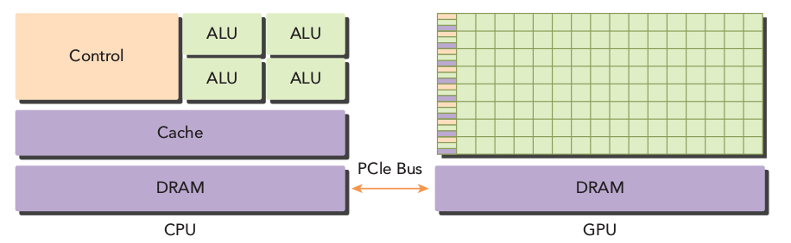
در heterogeneous ها برنامه از دو بخش تشکیل میگردد.
- کد میزبان (Host code)
- کد دیوایس (Device code)
Host code بر روی CPU ها اجرا شده و device code بر روی GPU ها اجرا می‌شود. یک برنامه که بر روی یک پلتفرم heterogeous اجرا می‌شود، معمولا با CPU شروع می‌شود. کد CPU مسوولیت‌های روبه‌رو را دارد: مدیریت محیط، کد، و داده‌ای است که دیوایس میگیرد.
با برنامه‌های محاسباتی سنگین، معمولا program section مقدار قابل توجهی از داده‌های موازی را در خود خواهد داشت. GPU ها برای سرعت بخشیدن به اجرای این قسمت از داده‌ی موازی هستند. وقتی که یک قطعه‌‌ی سخت‌افزاری که به صورت سخت‌افزاری نیز از CPU جدا می‌باشد به منظور سرعت بخشیدن به این قسمت‌ها استفاده شود، معمولا از آن به عنوان یک شتاب دهنده یاد می‌شود. GPU ها به عنوان بارز‌ترین شتابدهنده‌ی سخت‌افزاری می‌باشد.
پلتفرم محاسباتی NVIDA’s GPU در سری‌های زیر فعال هستند:
➤ Tegra
➤ GeForce
➤ Quadro
➤ Tesla
خانواده‌ی Tegra به منظور استفاده در موبایل‌ها و ابزارهای نهفته مانند تبلت‌ها و گوشی‌ها طراحی شده، Gefore برای استفاده کاربران، Quadro برای مصورسازی‌های حرفه‌ای و Tesla برای دیتاسنتر‌های محاسبات موازی هستند. Fermi، شتاب‌دهنده‌ی GPU از خانواده‌ی Tesla، اخیرا توجهات زیادی را به عنوان شتاب‌دهنده‌ی محاسباتی در برنامه‌های با کارآیی بالا جلب کرده است. Fermi، توسط NVIDIA در سال 2010 به عنوان اولین معماری کامل محاسباتی GPU رونمایی شد. GPU شتاب‌دهنده‌ی Fermi تا به امروز در بسیاری از زمینه‌های محاسباتی استفاده شده است مثل مطالعات زمین‌لرزه، شبیه‌سازی‌های بیوشیمی، مدل‌سازی آب و هوا، و پردازش سیگنال، محاسبات مالی، آنالیز داده. Kepler، نسل فعلی معماری GPU که بعد از Fermi بود، در پاییز ۲۰۱۲ رونمایی شد، که قدرت پردازشی خیلی بیشتری را نسبت به نسل قبلی پیشنهاد می‌کرد و روش‌های جدیدی برای بهبود و بهینه کردن اجراهای موازی در اختیار قرار میداد. Tegra K1 از Kepler به منظور افزایش قدرت محصولات نهفته استفاده کرده است.
ویژگی‌های مهمی وجود دارد که مشخص کننده‌ی توانایی GPU می‌باشد:
- تعداد هسته‌های CUDA
- میزان حافظه‌
همچنین، دو متریک برای اندازه‌گیری کارآیی یک GPU وجود دارد:
- peak computational performance
- memory bandwidth
peak computational performance راهی برای اندازه‌گیری قابلیت محاسباتی است، که به این صورت تعریف می‌شود که چقدر محاسبات ممیز شناور single یا double را می‌توان در یک ثانیه انجام داد. Peak performance معمولا به صورت gflops و یا tflops بیان می‌شود. پهنای باند حافظه با gigabytes/sec بیان می‌شود. جدول زیر یک خلاصه‌ای از معماری Fermi و Kepler و ویژگی‌های کارآیی را آورده است.
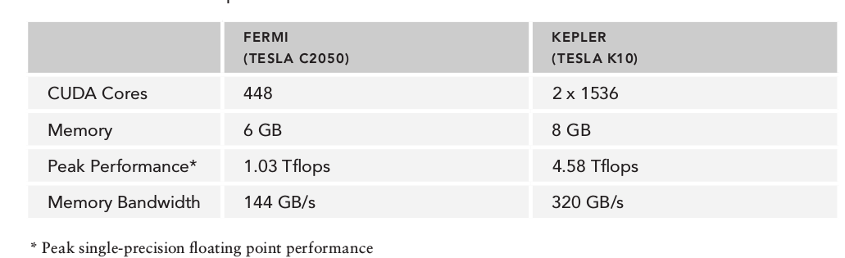
بیشتر مثال‌هایی که در این کتاب زده می‌شود هم بر روی Fermi قابل اجرا خواهد بود و هم بر روی Kepler. برخی از مثال‌ها نیازمند یک معماری خاص می‌باشد که تنها در GPU های Kepler گنجانده شده است.

قابلیت محاسباتی یا compute capabilitiy
NVIDIA از یک اصطلاح خاص یعنی compute capability برای ورژن سخت‌افزار GPU برای همه‌ی خانواده‌ی Tesla استفاده می‌کند. دیوایس‌ها با ورژن کلی یکسان معماری هسته یکسانی خواهند داشت.
- معماری کلاس Kepler با عدد ۳ نمایش داده می‌شود.
- معماری کلاس Fermi با عدد ۲ نمایش داده می‌شود.
- معماری کلاس Tesla با عدد ۱ نمایش داده می‌شود.
اولین کلاس GPU هایی که توسط NVIDIA رونمایی شد، در خود نام Tesla را برای همه‌ی GPU ها نیز داشت (یعنی هم نام Tesla بود و هم معماری سخت‌افزار هسته Tesla بود). همه‌ی مثال‌های این کتاب نیاز به cp بالای ۲ خواهند داشت.

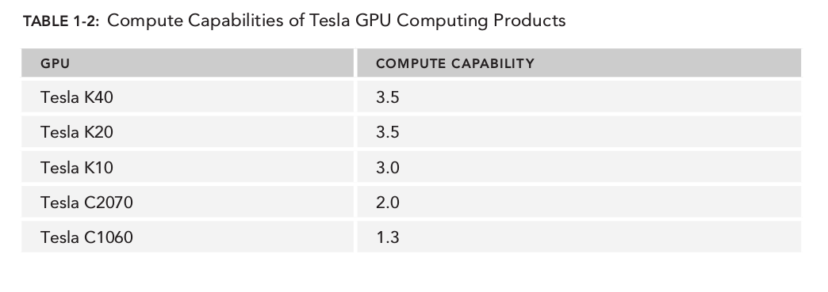
الگوی محاسباتی ناهمگون
محاسبات GPU قصد جایگزینی با محاسبات CPU را ندارند. هر کدام مزیت‌های خاصی برای نوع خاصی از برنامه‌ها دارند. محاسبات CPU برای عملیات‌هایی که کنترل سختی دارند مناسب می‌باشد، و GPU برای محاسباتی مفید هستند که در آن Task ها محاسبات موازی زیادی دارند. وقتی CPU همراه با GPU قرار میگیرد، یک ترکیب خیلی قوی را ایجاد خواهند کرد. CPU برای محاسبات کوتاه که کنترل غیر قابل پیش‌بینی دارند مناسب می‌باشد، و GPU برای محاسبات سنگین ولی کنترل سبک مناسب می‌باشد. در واقع دو پارامتر برای انتخاب بهتر بین CPU و GPU وجود دارد:
- سطح موازی سازی
- اندازه داده
اگر یک مساله‌ حجم داده کمی داشته باشد، و منطق برنامه پیچیده باشد، و یا سطح موازی‌سازی پایینی داشته باشد، در این صورت CPU انتخاب مناسب‌تری می‌باشد چرا که توانایی مناسبی در منطق پیچیده‌تر دارد. اگر یک برنامه دارای مقدار زیادی داده بود، و سطح موازی‌سازی بالایی داشته باشد، در این صورت GPU انتخاب مناسب تری می‌باشد چرا که GPU تعداد هسته‌های بسیار بیشتری دارد، که می‌تواند از multi-threading به صورت گسترده استفاده کند، و نسب به CPU دارای عرض پهنای باند بیشتری می‌باشد.
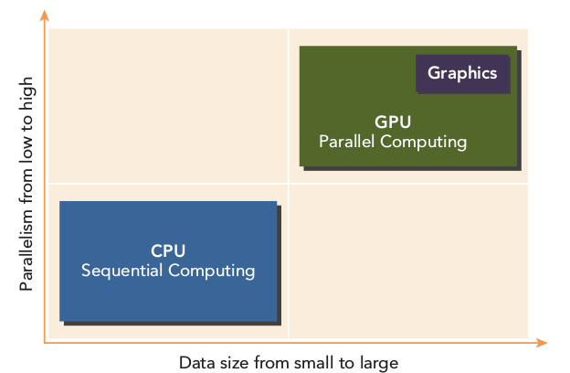

معماری محاسبات موازی ناهمگون CPU+GPU به این دلیل به وجود آمد که CPU و GPU هر کدام ویژگی‌های مکملی دارند که باعث می‌شود برنامه‌ها برای هر چیزی مهیا باشند. بنابراین، به منظور کارآیی بهینه ممکن است که نیاز داشته باشید برای برنامه خودتان همه از CPU و هم از GPU استفاده کنید، اجرای قسمت ترتیبی و یا قسمت موازی بر روی CPU و قسمتی که دارای داده‌ی موازی سنگین هست بر روی GPU که در شکل زیر نمایش داده شده است.
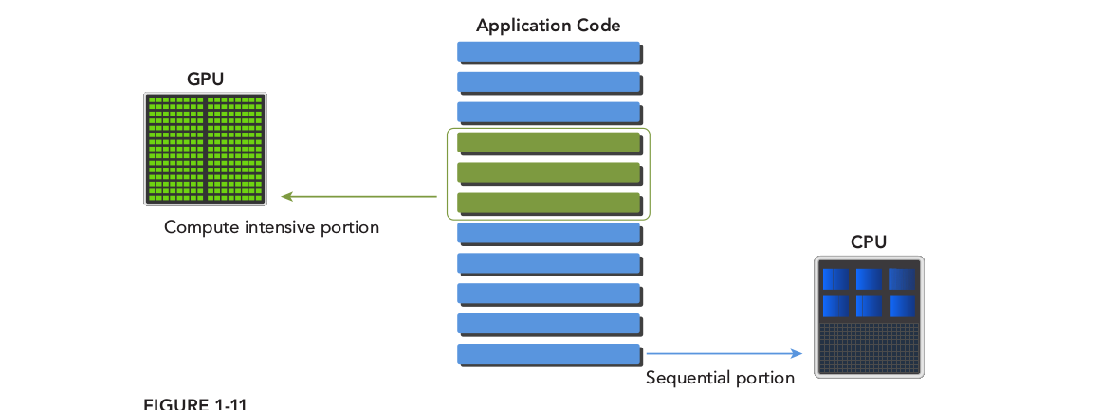
نوشتن کد به این صورت به شما این اطمینان را میدهد که ویژگی‌های GPU و CPU مکمل همدیگر باشند، و منجر به استفاده‌ی حداکتری از قدرت CPU+GPU خواهد شد. برای این که بتونیم یک برنامه طراحی کنیم که از ترکیب CPU+GPU پشتیبانی داشته باشد، NVIDIA یک مدل برنامه‌نویسی به نام CUDA ایجاد کرده‌ است. این مدل برنامه‌نویسی جدید تمرکز کتاب در ادامه خواهد بود.
تفاوت ترد CPU با ترد GPU
ترد‌ها روی CPU به عنوان موجودیت‌های سنگینی شناخته می‌شوند. سیستم عامل باید یک ترد را خاموش و روشن کند تا توانایی multi-threading را فعال کند. Context switches کند و پر هزینه هستند.
ترد‌ها بر روی GPU خیلی سبک هستند. در یک سیستم عادی، ده ها هزار ترد در صف هستند تا کاری را انجام دهند. اگر یک GPU باید منتظر گروهی از ترد‌ها باشد، خیلی راحت می‌تواند یک کار دیگر را اجرا کند.
هسته‌های CPU طراحی شده‌اند تا میزان latency را کمینه کنند، در حالی که هسته‌های GPU برای تعداد زیادی ترد موازی طراحی شده‌اند تا قابلیت محاسباتی را بیشینه کنند.
امروزه، یک CPU با چهار هسته quad می‌تواند تنها 16 تا ترد را به صورت همزمان اجرا کند، البته اگر CPU بتواند از hyper-threading پشتیبانی کند می‌توان آن را تا ۳۲ تا ترد افزایش داد.
GPU های مدرن NVIDIA می‌توانند تا 1536 تا ترد فعال به ازای هر multiprocessor داشته باشند. روی یک GPU با 16 تا multiprocessor، این عدد تا ۲۴۰۰۰ ترد فعال افزایش می‌یابد.

CUDA : یک پلتفرم برای محاسبات ناهمگون
CUDA یک پلتفرم محاسبات موازی general-purpose می‌باشد، یک مدل برنامه‌نویسی که موتور‌های برنامه‌نویسی موازی در GPU های NVIDIA را به منظور حل مسایل پیچیده به صورت موثری به کار میگیرد. با استفاده از CUDA ، شما می‌توانید به GPU به منظور محاسبات دسترسی داشته باشید، که قبلا بر روی CPU اجرا میشد.
پلتفرم CUDA از طریق کتابخانه‌های شتابدهنده‌ی CUDA ، رابط برنامه‌نویسی و افزونه‌هایی که برای زبان‌های استاندارد فراهم شده شامل C,C++,Fortran و python قابل دسترسی خواهد بود. این کتاب بر روی CUDA C programming تمرکز خواهد داشت.
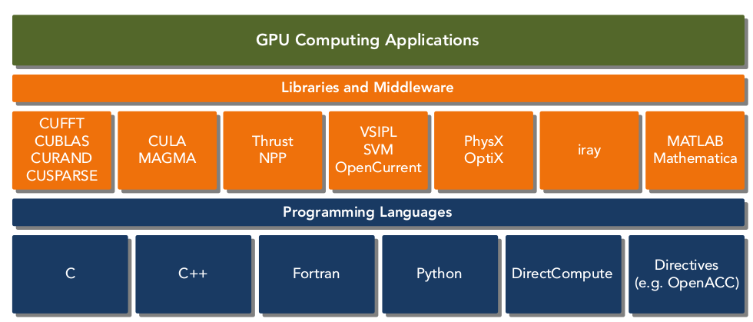
CUDA C یک افزونه از ANSI C استاندارد می‌باشد که افزونه‌های زبان به درد بخوری برای فعال کردن برنامه‌نویسی ناهمگون در اختیار ما قرار میدهد، همچنین یک API سر راست برای مدیریت device ، حافظه، و task های دیگر نیز دارد. CUDA همچنین یک مدل برنامه‌نویسی scalable دارد که می‌شود میزان scalable بودن موازی سازی را با تغییر تعداد هسته‌ها تغییر داد، در عین حال نیازی به معلومات پیچیده در مورد GPU نخواهد بود و برای کسی که زبان C را یاد گرفته این کار آسان خواهد بود.
CUDA دو سطح API برای مدیریت GPU device و مدیریت ترد‌ها فراهم کرده است که بعدا در شکل نیز خواهیم دید:
➤ CUDA Driver API
➤ CUDA Runtime API
API مربوط به driver یک API سطح پایین بوده و تقریبا برای برنامه‌نویسی دشوار می‌باشد، اما کنترل بیشتری بر روی GPU در اختیار ما قرار میدهد. API مربوط به runtime یک API سطح بالا بوده که بر روی API درایور ساخته شده است. هر تابع از API مربوط به runtime به عملیات‌های ابتدایی تر که مربوط به API درایور است شکسته می‌شود.
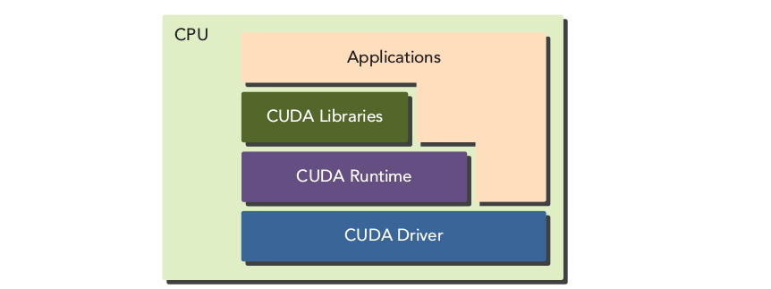

در حقیقت در مورد کارآیی این دو API تفاوت زیادی وجود ندارد. این که چطور کرنل شما از حافظه استفاده می‌کند و چطور ترد‌ها را مدیریت می‌کنید چیزی است که تفاوت کارآیی را مشخص می‌کند.
این دو API دو به دو با همدیگر ناسازگار هستند. شما باید یکی از این دو را انتخاب کنید، و این امکان وجود ندارد که توابع این دو را با هم ترکیب کنید. همه‌ی مثال‌ها در این کتاب از runtime استفاده می‌کنند.
یک برنامه CUDA ترکیبی از دو بخش زیر می‌باشد.
- یک کد میزبان که بر روی CPU اجرا می‌شود.
- یک کد device که بر روی GPU اجرا می‌شود.
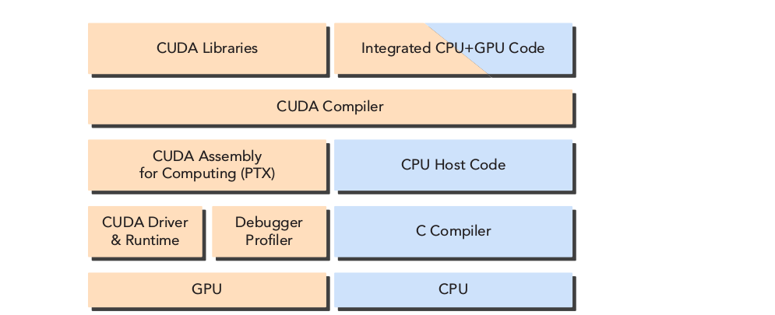
کامپایلر nvcc مربوط به کودای NVIDIA در طی مرحله کامپایل کد device را از کد میزان جدا می‌کند. Host code در واقع زبان C استاندارد بوده و در ادامه توسط کامپایلر زبان C کامپایل خواهد شد. کد device با استفاده از کلمات کلیدی برای مشخص کردن توابع data-parallel جدا می‌شود که kernel نامیده می‌شود. در ادامه کد device بر روی nvcc کامپایل می‌شود. در مرحله link، کتابخانه‌ی CUDA runtime به فراخوان‌های kernel اضافه شده و به طور صریح بر روی GPU می‌تواند اجرا شود.
کامپایلر nvcc عمدتا بر اساس ;کامپایلر LLVM نوشته شده است. شما می‌توانید با استفاده از CUDA Compiler SDK یک زبان برنامه‌نویسی بسازید و یا توسعه دهید که از شتابدهنده‌ی GPU پشتیبانی کند.
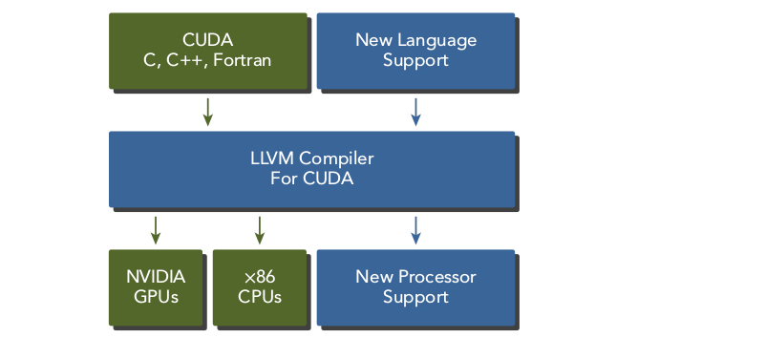
The CUDA platform is also a foundation that supports a diverse parallel computing ecosystem, as
shown in Figure 1-16. Today, the CUDA ecosystem is growing rapidly as more and more companies provide world-class tools, services, and solutions. If you want to build your applications on GPUs,the easiest way to harness the performance of GPUs is with the CUDA Toolkit ( https://
developer.nvidia.com/cuda-toolkit ), which provides a comprehensive development environ-
ment for C and C++ developers. The CUDA Toolkit includes a compiler, math libraries, and tools
for debugging and optimizing the performance of your applications. You will also fi nd code samples,programming guides, user manuals, API references, and other documentation to help you get started.
اولین کدمان را به صورت زیر می‌نویسیم.
#include <stdio.h>
#include <iostream>
using namespace std;
__global__ void hellofromGPU(void)
{
printf("Hello world from GPU!! \n");
}
int main()
{
cout<<"Hello world from CPU!!"<<endl;
hellofromGPU<<<1,1>>>();
cudaDeviceReset();
return 0;
}
در این کد ما تابع hellofromGPU را به صورت زیر تعریف کرده‌ایم.
__global__ void hellofromGPU(void)
{
printf("Hello world from GPU!! \n");
}
این تابع یک تابع کرنل است که در آن __global__ یک qualifier به حساب می‌آید. این qualifier به کامپایلر می‌گوید که این تابع از روی CPU خوانده می‌شود و روی GPU اجرا می‌شود. برای اجرا کردن تابع کرنل باید به صورت زیر عمل کنیم.
hellofromGPU<<<1,10>>>();
در این کد triple angle bracket یک فراخوانی از ترد میزبان به کدی که بر روی device قرار دارد مارک می‌کند. یک کرنل توسط آرایه‌ای از ترد‌ها اجرا شده و همه‌ی ترد‌ها یک کد یکسان را اجرا خواهند کرد. پارامتر‌هایی که درون براکت سه‌گانه آورده شده است، پارامتر‌های تنظیمی برای اجرا می‌باشد، که مشخص کننده‌ی تعداد ترد‌هایی است که تابع کرنل را اجرا می‌کنند. در این مثال، شما از 10 ترد برای اجرای کرنل استفاده می‌کنید. و خروجی به صورت زیر خواهد بود.
Hello world from CPU!!
Hello world from GPU!!
Hello world from GPU!!
Hello world from GPU!!
Hello world from GPU!!
Hello world from GPU!!
Hello world from GPU!!
Hello world from GPU!!
Hello world from GPU!!
Hello world from GPU!!
Hello world from GPU!!
تابع ()cudaDeviceReset صریحا همه‌ی منابعی که این پردازش از device گرفته را تخریب و پاک می‌کند. برای کامپایل بر روی معماری sm_20 به صورت زیر نیز می‌توانیم عمل کنیم.
nvcc -arch sm_20 hello.cu -o hello
یک برنامه‌ی عادی کودا شامل پنج قدم خواهد بود.
- اختصاص دادن حافظه‌ی GPU
- کپی کردن داده از روی حافظه‌ی CPU روی حافظه‌ی GPU.
- فراخوانی کردن یک تابع کرنل کودا برای انجام یک محاسبه‌ی خاص.
- کپی کردن داده از حافظه‌ی GPU روی حافظه‌ی CPU.
- نابود کردن حافظه‌ای که به GPU اختصاص داده بودیم.

آیا برنامه‌نویسی با CUDA مشکل است؟
تفاوت عمده بین برنامه‌نویسی CPU و برنامه‌نویسی GPU در میزان آشنایی است که با ویژگی‌های معماری GPU باید کسب کرد. فکر کردن به صورت موازی و داشتن یک درک اولیه از معماری GPU به شما این امکان را میدهد که برنامه‌های موازی خودتان را بنویسید .
اگر می‌خواهید که به عنوان یک مهندس برنامه‌های موازی یک کد موثر و با سرعت بالا بنویسید، نیاز به یک آشنایی اولیه با معماری CPU نیز خواهید داشت. به طور مثال، locality یک مفهوم خیلی مهم در برنامه‌نویسی موازی است. در واقع Locality اشاره به استفاده مجدد از داده‌ها برای کاهش تاخیر دسترسی به حافظه می‌باشد. Temporal Locality یعنی این که داده و یا منابع به مدت زمان کوتاهی قابل استفاده مجدد باشد و Spatial Locality یعنی این که داده‌های یک المان در حافظه نزدیک به همدیگر باشند. CPU های مدرن از کش‌های بزرگ استفاده می‌کنند، تا برنامه‌هایی که Spatial و Temporal locality مناسبی دارند در بهترین حالت خود اجرا شوند. در واقع این مسوولیت برنامه‌نویس است که برنامه را طوری بنویسید که به بهترین نحو از CPU cache استفاده بکند. برنامه‌نویسان باید بهینه‌سازی‌های سطح پایین cache را در دست بگیرند، ولی نیازی به این نیست که در مورد ترد‌های CPU و چگونگی اجرای این ترد‌ها فکر کنند چون که CPU همچین اطلاعاتی را به ما نمیدهد.
CUDA در این مورد هم سلسله مراتب حافظه و هم سلسه مراتب ترد‌ها را در اختیار ما قرار میدهد، و توانایی کنترل اجرای ترد‌ها و برنامه‌ریزی ترد‌ها را به درجه‌ی بالاتری می‌رساند.
به طور مثال، ما یک حافظه‌ی خاص داریم که shared memory نامیده می‌شود، که توسط برنامه‌نویسی CUDA قابل کنترل است. Shared memory را می‌توان به عنوان کش قابل کنترل توسط برنامه دید، که افزایش سرعت قابل ملاحظه‌ای را با حفظ کردن پهنای باند main memory به ما میدهد. با استفاده از حافظه share شده، می‌توانید locality کدتان را مستقیما کنترل کنید.
وقتی که یک برنامه توسط ANSI C نوشته می‌شود، شما باید صریحا ترد‌های خودتان را با pthreads و یا OpenMP کنترل کنید، این دو تکنیک‌های شناخته‌ شده‌ای هستند که برنامه‌نویسی موازی را در اکثر معماری‌ها و سیستم عامل‌ها پشتیبانی می‌کند. وقتی که یک برنامه در CUDA C نوشته می‌شود، در واقع یک تکه کد سریال نوشته‌اید که توسط یک ترد اجرا می‌شود. GPU این کرنل را گرفته و آن را با اجرا کردن بر روی هزاران ترد تبدیل به یک کد موازی می‌کند، در واقع همه‌ی ترد‌ها یک کد را اجرا می‌کنند. مدل برنامه‌نویسی موازی CUDA راهی برای کنترل ترد‌های معماری میدهد. دستکاری مستقیم این سازماندهی روی ترتیب ترد‌هایی که در GPU اجرا می‌شود تاثیر میگذارد. از آنجایی که CUDA C یک افزونه از زبان C است، معمولا تبدیل کد زبان C به CUDA C کار سختی نخواهد بود.
CUDA جزییات سخت‌افزاری را خود حل می‌کند و نیازی نیست که برنامه به API سابق نگاشت شود. در هسته‌ی CUDA ما سه نوع مفهوم ابسترکت شده داریم: سلسله مراتب گروه‌های ترد، یک سلسله مراتب از گروه‌های حافظه، و یک حایل سنکرون سازی، که به صورت حداقل چیزی که از افزونه‌ها نیاز دارید ارایه شده است. با هر نسخه‌ی CUDA، برنامه‌نویسی موازی توسط NVIDIA ساده‌تر شده. البته برخی هنوز مفاهیم CUDA را سطح پایین می‌دانند، و بالا بردن این ابسترکت ممکن است که توانایی شما در کنترل برنامه تان را کاهش دهد. بدون این کنترل، کارآیی برنامه‌ شما دیگر در کنترل شما نخواهد بود. بنابراین، چالشی که باید با آن روبه‌رو شوید آشنایی اولیه با معماری GPU و خبره شدن در ابزار‌های توسعه CUDA و محیط توسعه می‌باشد.

محیط توسعه‌ی CUDA
NVIDIA محیط توسعه‌ی بزرگی را برای توسعه برنامه‌هایی که نیاز به GPU دارند، توسط C و ++C آماده کرده است که شامل:
➤ NVIDIA NsightTM integrated development environment
➤ CUDA-GDB command line debugger
➤ Visual and command line profiler for performance analysis
➤ CUDA-MEMCHECK memory analyzer
➤ GPU device management tools
پس از آشنایی با این ابزارها، برنامه‌نویسی با زبان C یک کار آسان خواهد بود.
Locality in this sense is speaking mostly to cache locality. Writing data structures and algorithms to operate mostly out of cache makes the algorithm run as fast as it possibly can. Cache locality is one of the reasons quick sort is quick.
For a data structure, you want to keep the parts of your data structure that refer to each other relatively close to each other, to avoid flushing out useful cache lines.
Also, you can rearrange your data structure so that the compiler will use the minimum amount of memory required to hold all the members and still efficiently access them. This helps make sure your data structure consumes the minimum number of cache lines.
A single cache line on a current x86-64 architecture (core i7) is 64 bytes.

فصل دوم : مدل برنامه‌نویسی CUDA
CUDA یک پلتفرم محاسبات موازی و یک مدل برنامه‌نویسی است که، مجموعه‌ی کوچکی از افزونه‌ها نیز با آن همراه شده و همه‌ی این‌ها به زبان C افزوده شده است. با استفاده از CUDA، می‌توان به سادگیه نوشتن یک برنامه‌ به زبان C، کد نویسی کرد. با استفاده از CUDA می‌توانید برای هزاران نوع سیستم که از کارت گرافیک NVIDIA استفاده می‌کنند برنامه بنویسید، که محدوده‌ای از دیوایس‌های نهفته، تبلت‌ها، لپ‌تاپ‌ها، سیستم‌های دسکتاپ تا workstation برای سیستم‌های کلاستر HPC را شامل می‌شود.در CUDA ابزارهای برنامه‌نویسی مشابه با زبان C توسعه داده شده اند تا در امر تصحیح، دیباگ و آنالیز برنامه به شما کمک کنند. در این فصل، یاد خواهید گرفت تا چطور یک برنامه CUDA بنویسید، این کار را با دو مثال ساده توضیح خواهیم داد: جمع برداری و جمع ماتریسی.

معرفی مدل برنامه‌نویسی CUDA
مدل برنامه‌نویسی یک abstraction از معماری کامپیوتر را بیان می‌کند که به عنوان یک پل فی ما بین برنامه و پیاده‌سازی روی سخت افزار عمل می‌کند. شکل زیر لایه‌های مهم این abstraction را که بین برنامه و پیاده‌سازی مدل برنامه‌نویسی خوابیده است را نشان می‌دهد.
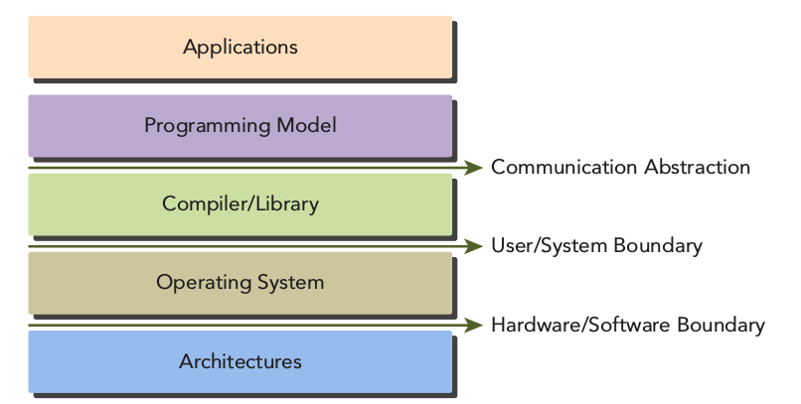

Abstraction ارتباط، یک مرز بین برنامه و پیاده‌سازی مدل برنامه‌نویسی است، که از طریق کامپایلر یا کتابخانه، توسط سخت افزار و سیستم عامل فهمیده می‌شود. برنامه ای که توسط مدل برنامه‌نویسی نوشته می‌شود، نشان‌دهنده‌ی کامپوننت‌هایی است که برنامه به اشتراک می‌گذارد. مدل برنامه‌نویسی یک دید منطقی از معماری محاسباتی مشخصی را ارایه میدهد. معمولا، آن را در زبان برنامه‌نویسی و یا محیط برنامه‌نویسی قرار داده است.
علاوه بر این abstraction هایی که با سایر مدل‌های برنامه‌نویسی موازی به اشتراک گذاشته می‌شود، مدل برنامه‌نویسی CUDA ویژگی‌های خاص زیر را برای دسترسی به قدرت بیشتر محاسباتی در اختیار قرار میدهد.
- راهی برای مدیریت ترد‌ها بر روی GPU از طریق یک ساختار سلسله مراتبی.
- راهی برای دسترسی به حافظه بر روی GPU از طریق یک ساختار سلسله مراتبی.
ما در اولین بحثی که در این فصل و فصل بعد خواهیم داشت روی مورد اول تمرکز خواهیم کرد، و مورد دوم را در فصل چهار و پنج مورد بررسی قرار خواهیم داد.
از دید یک برنامه‌نویس، می‌توانید برنامه‌نویسی موازی را در سطوح مختلفی ببینید، مثل:
- سطح Domain
- سطح منطقی
- سطح سخت افزاری
وقتی که دارید برنامه‌نویسی انجام میدهید و الگوریتم را طراحی میکنید، توجه‌تان معطوف به سطح domain می‌باشد: چطور داده‌ها را تقسیم کنیم و چطور توابع رو برای حل مساله مان در حالت موازی به صورت کارآمدی به کار بگیریم، این سطح domain است. وقتی که وارد فاز برنامه نویسی شدید، باید به این فکر کنید که چطور ترد‌های موازی را مدیریت کنید، در طی این فاز شما در سطح منطقی فکر می‌کنید تا اطمینان حاصل کنید که ترد‌ها و محاسباتمان مساله را درست حل می‌کنند. در زبان برنامه‌نویسی موازی که توسط C عادی انجام می‌شود، شما باید به طور صریح از pthreads و یا OpenMP استفاده کنید. CUDA این abstraction ای که در مورد کنترل رفتار ترد‌ها وجود دارد را در اختیار ما قرار داده. وقتی که مثال‌های این کتاب رو می‌بینیم، خواهید دید که چنین abstraction ای چه مقیاس‌پذیری فوق‌العاده‌ای را به ما می‌دهد. در سطح سخت افزار، قادر به درک چگونگی نگاشت شدن ترد‌ها بر روی هسته‌ها خواهیم بود، شاید این موضوع به بهبود کارآمدی سیستم کمک کند.
مدل ترد CUDA اطلاعات کافی را در اختیار شما قرار میدهد بدون این که شما را مجبور به دانستن جزییات سطح پایین کند. در این مورد در فصل ۳ بیشتر خواهیم دانست.

ساختار برنامه‌نویسی CUDA
مدل برنامه‌نویسی CUDA به شما این امکان را میدهد که برنامه‌تان را بر روی سیستم‌های ناهمگون اجرا کنید، این کار با نشان‌دار کردن کد با یک مجموعه‌ی کوچک از افزونه‌هایی که به زبان C افزوده شده انجام میپذیرد. یک محیط ناهمگون متشکل شده از CPU ها به همراه GPU می‌باشد، که هر کدام دارای حافظه‌ی اختصاصی است که با گذرگاه PCI-Express از همدیگر جدا شده‌اند. بنابراین، باید متوجه تفاوتی که این دو حافظه دارند باشید:
- CPU : Host و حافظه اختصاصی خودش( حافظه‌ی host)
- GPU : Device و حافظه‌ی اختصاصی( حافظه‌ی device)
برای مشخص شدن تفاوت این دو حافظه، متغیرهایی که با _h شروع می‌شوند برای حافظه‌ی host و متغیرهایی که با _d شروع می‌شوند برای حافظه‌ی device به کار می‌رود.
با شروع NVIDIA، CUDA 6 یک بهبود در مدل برنامه‌نویسی اضافه کرد که Unified Memory ( حافظه‌ی یکپارچه) نامیده می‌شود، که به عنوان یک پل بین حافظه‌ی host و device کار می‌کند. این توسعه به شما اجازه میدهد تا هم به حافظه‌ی CPU و هم GPU با یک اشاره‌گر دسترسی داشته باشید، در حالی که سیستم به صورت اتوماتیک داده‌ها را بین host و device جابه‌جا می‌کند. اطلاعات بیشتر در مورد این حافظه در فصل چهارم توضیح داده خواهد شد. قبل از آن شما نیاز دارید که یاد بگیرید چطور روی host و device حافظه اختصاص دهید، و صریحا داده را بین CPU و GPU جابه‌جا کنید. این کنترلی که برنامه‌نویس بر روی حافظه و داده دارد می‌تواند باعث بالا‌بردن حداکثری کارآمدی سیستم و استفاده بیشینه از سخت افزار شود.
یک کامپوننت کلیدی در مدل برنامه‌نویسی CUDA ، کرنل می‌باشد( کرنل کدی است که بر روی GPU اجرا می‌شود.شما به عنوان یک توسعه دهنده، می‌توانید یک کرنل را به صورت یک برنامه‌ی ترتیبی بنویسید و در پشت صحنه، CUDA این کرنل که توسط شما نوشته شده را برای اجرا روی ترد‌های GPU مدیریت می‌کند. از طریق host ، تعریف می‌کنید که چطور کرنل روی device بر اساس معماری داده‌هایی که دارید نگاشت شود. در این صورت ما درگیر مدیریت هزاران ترد GPU نخواهیم شد.
Host می‌تواند برای بیشتر عملیات‌ها به طور مستقل از device کار کند. وقتی که یک kernel اجرا می‌شود، کنترل بلافاصله دست host میفتد، و CPU را آزاد نگه می‌دارد تا محاسبات موازی بر روی device اجرا شود. مدل برنامه‌نویسی CUDA یک پروسه آسنکرون می‌باشد، بنابراین محاسبات GPU می‌تواند بر روی GPU با پردازش‌های host همپوشانی پیدا کند. یک برنامه‌ی عادی CUDA متشکل از یک کد سریال هست که با یک کد موازی تکمیل شده است. همانطور که در شکل نمایش داده شده است، کد ترتیبی بر روی host اجرا می‌شود، ولی کد موازی بر روی دیوایس GPU اجرا می‌شود. کد host با استفاده از زبان C نوشته شده در حالی که کد device با استفاده از زبان CUDA C نوشته شده است. می‌توانید همه‌ی کد را در داخل یک سورس فایل بنویسید، یا این که می‌توانید چندین سورس فایل داشته باشد. کامپایلر NVIDIA(NVCC) هم برای host و هم برای device کد را تولید می‌کند.

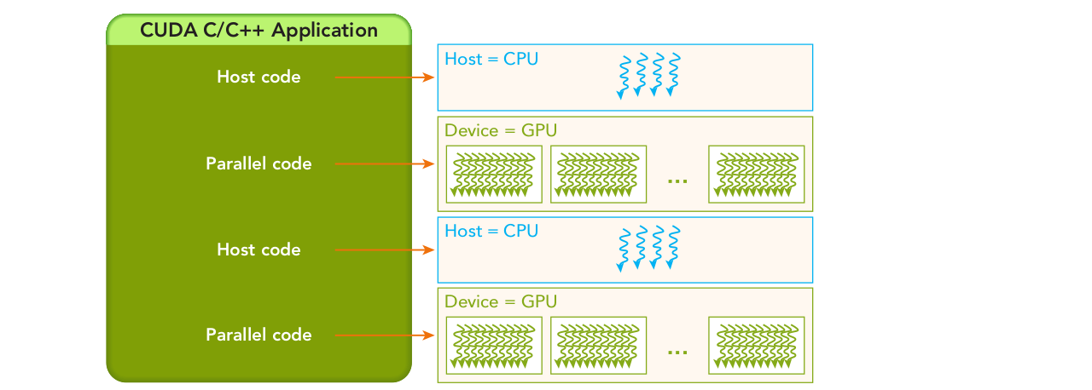
یک روش معمول برای پردازش برنامه CUDA روش زیر می‌باشد.
- کپی کردن داده از CPU بر روی حافظه‌ی GPU
- فراخوانی کردن کرنل برای پردازش داده‌هایی که در GPU ذخیره شده است.
- کپی کردن حافظه از GPU به CPU .
ما کار را با مدیریت حافظه و تبادل اطلاعات بین host و device آغاز خواهیم کرد. در ادامه فصل جزییات بیشتری در مورد کرنل‌های GPU خواهیم دید.

مدیریت حافظه
مدل برنامه‌نویسی CUDA فرض می‌کند که سیستم از یک host و از یک device تشکیل شده است، که هر کدام دارای حافظه‌ی جداگانه خود هستند. کرنل در خارج از حافظه‌ی device اجرا می‌شود تا این امکان را به شما بدهد که کنترل کاملی روی برنامه داشته باشید و به بهترین کارآمدی برسید، CUDA runtime توابعی رو برای اختصاص حافظه‌ی device، رها کردن حافظه‌ی device ، و انتقال اطلاعات بین حافظه‌ی host و device را فراهم کرده است. جدول زیر یک لیست از توابع استاندارد C و تابع منطبق در CUDA C را فراهم کرده است.
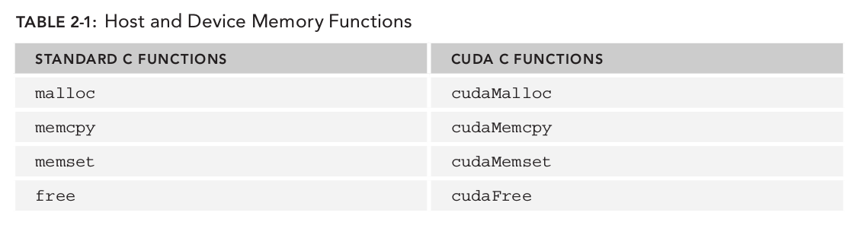
تابعی که برای اختصاص حافظه در GPU استفاده می‌شود cudaMalloc می‌باشد، و نوع استفاده از تابع به صورت زیر می‌باشد.
cudaError_t cudaMalloc ( void** devPtr, size_t size );
این تابع یک رنج خطی از حافظه device و به میزانی که مشخص شده(یعنی size) میگیرد. توجه شود که حافظه گرفته شده به بایت می‌باشد. حافظه اختصاص داده شده نیز توسط devPtr قابل بازیابی خواهد بود. احتمالا متوجه تشابهی که بین cuda-malloc و malloc در زبان C است پی برده‌اید. این تشابه، عمدی بوده. با نزدیک نگه داشتن رابط زبان CUDA به زبان برنامه‌نویسی C ، استفاده از CUDA آسان تر خواهد بود.
تابعی که برای انتقال داده‌ بین host و device مورد استفاده قرار میگیرد cudaMemcpy می‌باشد، و نحوه‌ی استفاده از این تابع نیز به صورت زیر می‌باشد.
cudaError_t cudaMemcpy(void* dst,const void* src,size_t count,cudaMemcpyKind kind);
این تابع به میزان بایت‌های مشخص شده از قسمت حافظه‌ی سورس، که توسط src به آن اشاره شده، به فضای حافظه‌ی مقصد که با dst به آن اشاره شده یک کپی انجام میدهد. توجه شود که نوع cudaMemcpyKind به چهار دسته زیر تقسیم می‌شود:
➤ cudaMemcpyHostToHost
➤ cudaMemcpyHostToDevice
➤ cudaMemcpyDeviceToHost
➤ cudaMemcpyDeviceToDevice
این تابع یک رفتار آسنکرون نخواهد داشت، چون برنامه‌ی host تا وقتی که تابع کارش تمام نشود بلاک می‌ماند. هر فراخوانی از CUDA، به جز فراخوانی کرنل، یک کد خطا به صورت enumerated شده در cudaError_t برمیگرداند. به طور مثال،اگر حافظه‌ی GPU به درستی تخصیص داده شده باشد، چیزی که این تابع برمیگرداند به صورت زیر خواهد بود.
cudaSuccess
در غیر این صورت چیزی که برمیگرداند به صورت زیر هست.
cudaErrorMemoryAllocation
برای تبدیل این کد خطا به چیزی که برای انسان قابل خواندن باشد می‌توانید از این تابع run-time cudaGetErrorString استفاده کنید.
const char* string=cudaGetErrorString(cudaError_t Error);
تابع cudaGetErrorString مشابه تابع strerror در زبان C استاندارد می‌باشد.
مدل برنامه‌نویسی CUDA یک abstraction از سلسله مراتب حافظه از معماری GPU در اختیار میگذارد. شکل زیر یک ساختار ساده‌ شده حافظه‌ی GPU را نشان میدهد، که شامل دو زیر شاخه‌ی مهم است: حافظه‌ی global و حافظه‌ی share شده. در مورد ساختار سلسله مراتبی GPU در فصل چهار و پنج بیشتر یاد خواهیم گرفت.
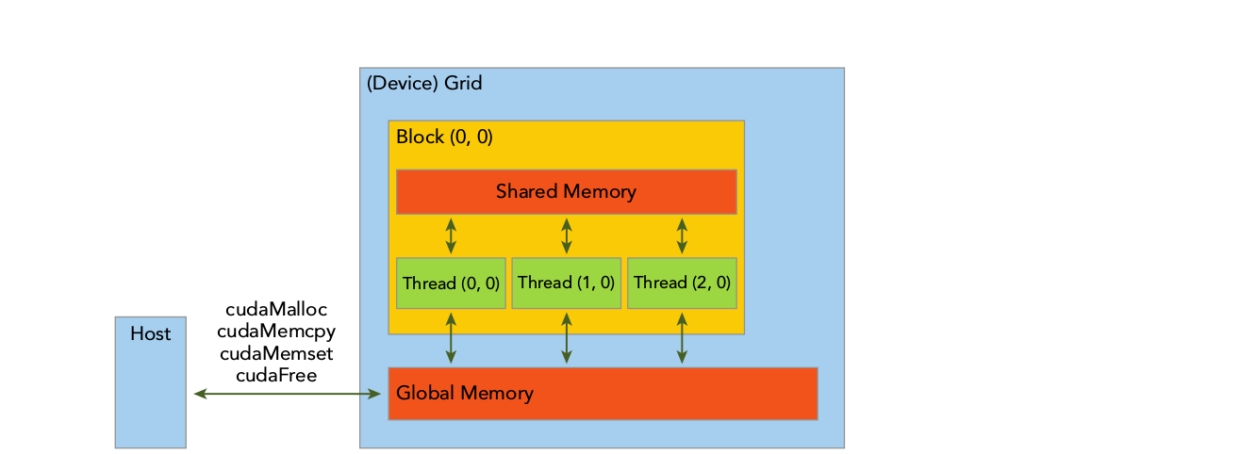

سلسله مراتب حافظه GPU (خلاصه)
یکی از ویژگی‌های خیلی خاص برنامه‌نویسی CUDA اطلاعاتی است که در مورد سلسله مراتب حافظه در اختیار ما قرار داده شده. هر GPU دارای مجموعه حافظه‌ی متفاوتی می‌باشد که برای کاربرد‌های متفاوت انتخاب شده است. در مورد جزییات این بحث در فصل چهار و پنج بیشتر بحث خواهیم کرد.
در سلسله مراتب حافظه‌ی GPU، دو حافظه‌ی مهم وجود دارد که به عنوان حافظه‌ی global و shared شناخته می‌شود. حافظه‌ی global مشابه حافظه‌ی CPU بوده، در حالی که shared memory شبیه حافظه‌ی کش CPU می‌باشد. ولی با این تفاوت که، حافظه‌ی shared را می‌توان به طور مستقیم با کرنل کنترل کرد.
فعلا قرار هست که به مدیریت داده بین host و device بپردازیم، و یاد بگیریم که چطور از طریق CUDA C دو آرایه‌ را با همدیگر جمع کنیم. همانطور که در شکل بعدی مشخص است، المان اول از آرایه‌ی a با المان اول از آرایه‌ی b جمع می‌شود، و نتیجه در المان اول در آرایه‌ی c گذاشته می‌شود. این محاسبات برای همه‌ی المان‌ها تکرار می‌شود.

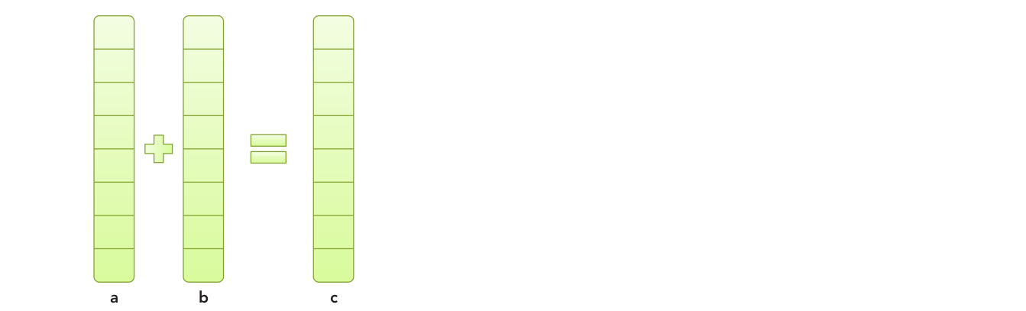
برای جمع زدن دو آرایه ابتدا با host code شروع می‌کنیم(C استاندارد).
#include <stdlib.h>
#include <string.h>
#include <time.h>
void sumArrayOnHost(float *A,float *B,float *C,const int N)
{
for (int idx = 0; idx <N; ++idx)
{
C[idx]=A[idx] + B[idx];
}
}
void initialData(float *ip,int size)
{
//generate different seed for random number
time_t t;
srand((unsigned int) time(&t));
for (int i = 0; i < size; ++i)
{
ip[i] = (float) (rand() & 0xFF) /10.0f;
}
}
int main()
{
int nElem=1024;
size_t nBytes = nElem * sizeof (float);
float *h_A,*h_B,*h_C;
h_A = (float *)malloc(nBytes);
h_B = (float *)malloc(nBytes);
h_C = (float *)malloc(nBytes);
initialData(h_A, nElem);
initialData(h_B, nElem);
sumArrayOnHost(h_A, h_B, h_C,nElem);
free(h_A);
free(h_B);
free(h_C);
return(0);
}
از آنجایی که این یک برنامه خالص زبان C هست، می‌تونید با کامپایلر زبان C کامپایلش کنید. همچنین می‌تونید با استفاده از nvcc به صورت زیر کامپایلش کنید.
$ nvcc -Xcompiler -std=c99 sumArraysOnHost.c –o sum
$ ./sum
کامپایلر CUDA به شما این امکان را میدهد که آپشن‌های فراوانی را به طور مستقیم به nvcc پاس دهید. فلگ Xcompiler- آپشن‌ها را مستقیما برای کامپایلر C مشخص می‌کند. در این مثال، std=c99- به کامپایلر پاس داده شده است چون کد نوشته شده طبق استاندارد C99 نوشته شده است. شما می‌توانید این آپشن‌ها را در داکیومنت کامپایلر CUDA در آدرس زیر پیدا کنید.
http://docs.nvidia.com/cuda/cuda-compiler-driver-nvcc/index.html
حال می‌توانیم کد را به نحوی تغییر دهیم تا بر روی GPU اجرا شود.
float *d_A, *d_B, *d_C;
cudaMalloc((float**)&d_A, nBytes);
cudaMalloc((float**)&d_B, nBytes);
cudaMalloc((float**)&d_C, nBytes);
حال از تابع cudaMemcpy برای انتقال اطلاعات از حافظه‌ی host به حافظه‌ی global کارت گرافیک استفاده می‌کنیم، پارامتر cudaMemcpyHostToDevice مشخص کننده ی نوع انتقالی است که قرار است صورت بگیرد.
cudaMemcpy(d_A,h_A,nElem,cudaMemcpyHostToDevice);
cudaMemcpy(d_B,h_B,nElem,cudaMemcpyHostToDevice);
وقتی که داده به حافظه‌ی global کارت گرافیک انتقال داده شد، تابع کرنل می‌تواند از طرف host برای جمع دو آرایه بر روی GPU صدا زده شود. به محض این که کرنل صدا زده شود، سریعا کنترل به دست host برمیگردد. در این نقطه، host می‌تواند توابع دیگری را اجرا کند و در همین زمان GPU نیز پردازش خودش را انجام بدهد. بنابراین kernel نسبت به host یک پردازش آسنکرون انجام می‌دهد.
وقتی که کرنل کار پردازش بر روی همه‌ی المان‌ها را تمام کرد، نتیجه بر روی حافظه‌ی گلوبال GPU و در آرایه‌ی d_c ذخیره شده است. حال باید نتیجه‌ی عملیات GPU را به آرایه gpuRef بر روی host برگردانیم و این کار دوباره با استفاده از تابع cudaMemcpy انجام میپذیرد.
float *gpuRef;
cudaMemcpy(gpuRef, d_C, nBytes, cudaMemcpyDeviceToHost);
فراخوانی کردن cudaMemcpy موجب بلاک شدن پردازش host می‌شود. نتیجه‌ای که بر روی آرایه‌ی d_c بر روی GPU قرار داد به gpuRef کپی می‌شود، آرگومان cudaMemcpyDeviceToHost به این منظور استفاده شده. در نهایت، حافظه‌ای که بر روی GPU گرفته شده بود را با استفاده از تابع cudaFree آزاد می‌کنیم.
cudaFree(d_A);
cudaFree(d_B);
cudaFree(d_C);

تفاوت فضای حافظه host و device
یکی از رایج‌ترین اشتباهاتی که یک برنامه‌نویس تازه کار در CUDA C انجام میدهد این است که به صورت اشتباهی بین حافظه‌های cpu و gpu عملیات dereference کردن را انجام بدهد. برای حافظه‌ای که بر روی GPU اختصاص داده شده، پوینتر ممکن است به درستی بر روی هاست dereference نشود. اگر کد شما به طرز اشتباهی عملیات انتساب زیر را انجام بدهد:
gpuRef=d_C;
به جای این که از شکل درست زیر استفاده کند:
cudaMemcpy(gpuRef, d_C, nBytes, cudaMemcpyDeviceToHost);
برنامه شما ممکن است در runtime با خطا رو‌به‌رو شده و کرش کند. برای کمک به این مشکل در CUDA 6 یک حافظه‌ی یکپارچه معرفی شده که به شما اجازه می‌دهد که هم بر روی CPU و هم بر روی GPU با استفاده از یک اشاره‌گر تنها دسترسی داشته باشید. در مورد این حافظه یکپارچه در فصل چهارم بیشتر یاد خواهیم گرفت.

چرا در زبان c از pointer to pointer استفاده می‌شود.
ما می‌دانیم که یک اشاره‌گر متغیری است که به یک مکان حافظه اشاره می‌کند و ما از اشاره‌گر‌ها برای ذخیره‌ی آدرس متغیرها استفاده می‌کنیم. بنابراین وقتی که از اشاره‌گر به اشاره‌گر استفاده می‌کنیم. اشاره‌گر اول آدرس اشاره‌گر دوم را در خود ذخیره می‌کند. به همین دلیل آن‌ها را double pointer نیز می‌نامیم.
یک دلیل برای استفاده از pointer to pointer این است که می‌خواهید مقدار اشاره‌گری که به تابع پاس داده شده را به عنوان آرگومان تابع عوض کنید، بدین منظور نیاز به pointer to pointer خواهید داشت.
به بیان ساده‌تر فرض کنید که شما یک پوینتر دارید، برای تغییر دادن آدرس این پوینتر شما به سادگی می‌توانید این اشاره‌گر را برابر با یک اشاره‌گر دیگر قرار دهید، ولی چه می‌شود اگر بخواهیم آدرس این اشاره‌گر را در داخل یک تابع عوض کنیم، مثال زیر را ببینید،
int a=2,b=3;
int* pa=&a;
int* pb=&b;
در این مثال، ما دو متغیر به نام‌های a,b داریم و دو اشاره‌گر به نام pa,pb که اشاره‌گر به a و b هستند. اگر بخواهیم که pa مقدار pb را بگیرد به سادگی‌ می‌توانیم این کار را با pa=pb قرار دادن انجام دهیم، ولی فرض کنید که بخواهیم این کار را درون یک تابع انجام بدهیم.
void change_location(int *add1,int* add2)
{
add1=add2;
}
آیا پس از اجرای این تابع به صورت زیر
change_location(pa,pb);
آدرس pa برابر با pb خواهد بود؟ پاسخ نه می‌باشد. چون در نهایت pa,pb دو متغیر هستند که به صورت local مقدارشان عوض می‌شود و تاثیری در بیرون تابع نمی‌گذارند، پس چطور باید این کار را انجام بدهیم؟ پاسخ این است که باید از یک اشاره‌گر دیگر استفاده کنیم. یعنی تابع ما به صورت زیر تغییر پیدا خواهد کرد.
void change_location(int **add1,int **add2)
{
*add1=*add2;
}
و نحوه‌ی فراخوانی این تابع نیز به صورت زیر خواهد بود.
change_location(&pa,&pb);

مدیریت ترد‌ها
وقتی که یک تابع کرنل از سمت host اجرا می‌شود، وظیفه‌ی اجرای کرنل بر عهده‌ی device گذاشته می‌شود، جایی که تعداد زیادی ترد تولید شده و هر ترد عبارتی که توسط تابع کرنل مشخص شده را اجرا می‌کند. دانستن این که چطور این ترد‌ها را می‌توان کنترل کرد یک بخش خیلی مهم در زبان برنامه‌نویسی CUDA می‌باشد. CUDA در مورد سلسله مراتب این ترد‌ها دسترسی‌هایی به ما داده که بتوانیم ترد‌ها را مدیریت کنیم. در واقع ما دو سلسله مراتب ترد داریم که به block ها و grid‌ها تقسیم می‌شود. شکل زیر را ببینید:
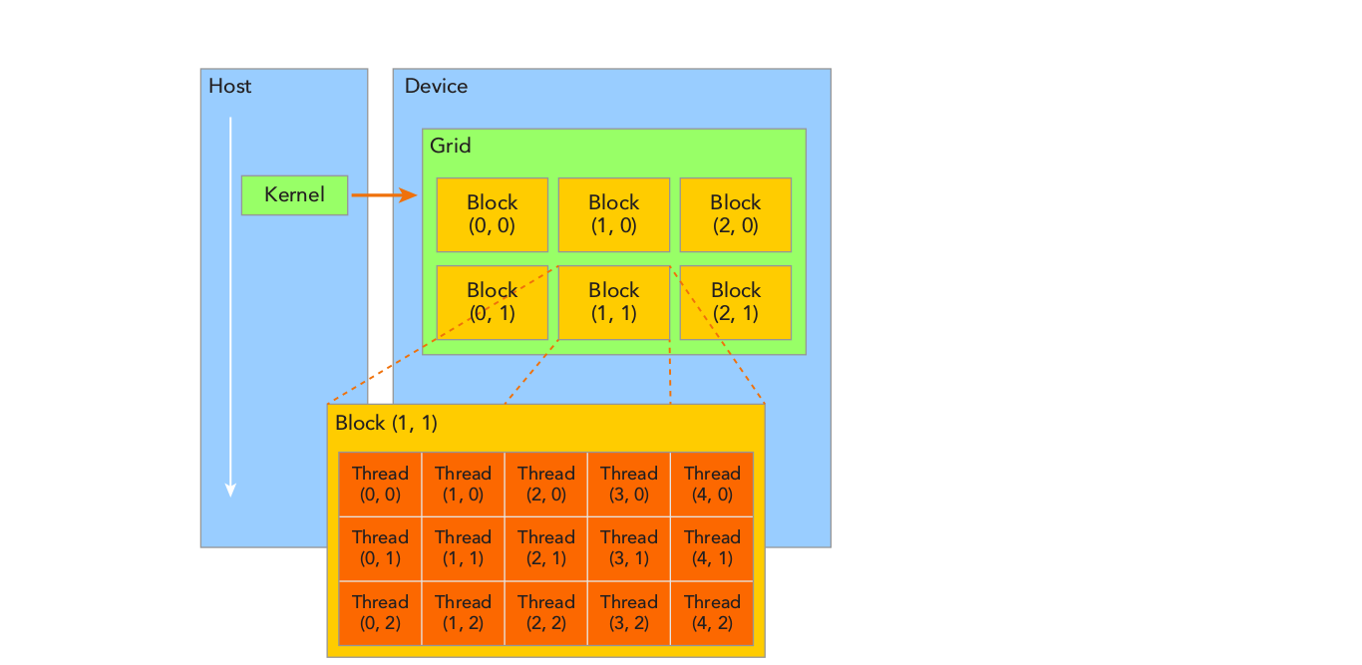
همه‌ی ترد‌هایی که توسط یک کرنل اجرا می‌شوند را مجموعا grid می‌نامیم. همه‌ی ترد‌ها در درون یک grid ، یک حافظه‌ی global را با همدیگر سهیم هستند. یک grid از مجموعه‌ای از thread block ها ساخته شده. یک thread block گروهی از ترد‌ها هستند که می‌توانند با همدیگر همکاری کنند، این همکاری با استفاده از دو مورد زیر انجام می‌شود:
➤ Block-local synchronization
➤ Block-local shared memory
ترد‌هایی که از بلاک‌های متفاوت هستند نمی‌توانند با همدیگر همکاری داشته باشند.
ترد‌ها از دو مختصات یکتای زیر برای مشخص کردن همدیگر استفاده می‌کنند، یعنی هر ترد را می‌توان با مشخص کردن این دو مختصات به صورت یکتا تعریف کرد، و ترد دیگری با این مختصات وجود ندارد:
➤ blockIdx (block index within a grid)
➤ threadIdx (thread index within a block)
این متغیرها به صورت داخلی ساخته شده‌اند، مقداردهی شده‌اند و می‌توان توسط تابع کرنل به این مقادیر دسترسی داشت.(یعنی چیزی نیست که ما بتوانیم برای یک ترد تغییرش دهیم). وقتی که یک تابع کرنل اجرا می‌شود، مختصات blockIdx و threadIdx توسط CUDA runtime به هر ترد انتصاب داده می‌شود. بر اساس این مختصات، می‌توانید قسمت‌های مختلف داده را به ترد‌های مختلف بدهید.
متغیرهای مختصاتی از نوع uint3 هستند، این type توسط CUDA و به صورت داخلی ساخته شده و یک بردار می‌باشد، که از integer عادی مشتق شده. در ساختار این type جدید ما سه عدد integer داریم، و اولین،دومین و سومین عضو این بردار را می‌توان با فیلد‌های x,y و z به ترتیب به دست آورد.
blockIdx.x
blockIdx.y
blockIdx.z
threadIdx.x
threadIdx.y
threadIdx.z
CUDA در سه بعد grid ها و block ها را سازماندهی می‌کند. شکل زیر یک مثال از ساختار سلسله مراتبی ترد‌ها در یک grid دو بعدی است که حاوی block های دو بعدی می‌باشد.

ابعاد grid و block را می‌توان توسط دو متغیر داخلی زیر به دست آورد.
➤ blockDim (block dimension, measured in threads)
➤ gridDim (grid dimension, measured in blocks)
این متغیرها از نوع dim3 هستند، که یک بردار از اعداد صحیح هستند که بر اساس uint3 ساخته شده است تا مشخص کننده‌ی ابعاد باشد. وقتی که یک متغیر از نوع dim3 تعریف می‌کنید، هر کامپوننتی که نامشخص باشد به 1 مقداردهی می‌شود. هر کامپوننت در متغیر از نوع dim3 را می‌توان توسط x,y و فیلد z به دست آورد که در زیر نمایش داده شده است:
blockDim.x
blockDim.y
blockDim.z

ابعاد GRID و BLOCK
معمولا، یک grid از آرایه‌های دو بعدی از block ها ساخته شده است، و یک block از یک ساختار سه بعدی ترد‌ها تشکیل یافته است.
هم grid ها و هم block ها از dim3 استفاده می‌کنند. Field هایی که مورد استفاده قرار نگیرد به ۱ انتساب داده می‌شود و نادیده گرفته می‌شود.
در برنامه‌ی CUDA دو مجموعه‌ متغیر متفاوت وجود دارد: یکی نوع dim3 می‌باشد که به صورت دستی تعریف می‌شود و یکی uint3 هست که قبلا تعریف شده. در سمت host، می‌توانید ابعاد یک grid و block را با استفاده از نوع dim3 به عنوان فراخوانی یک کرنل مشخص کنید. وقتی که کرنل اجرا می‌شود، CUDA runtime متغیرهای داخلی، و مقداردهی شده‌ای از grid و block و thread ها را تولید می‌کند که توسط توابع کرنل و به صورت uint3 قابل دسترسی هستند. متغیرهای دستی grid و block که به صورت dim3 هستند، تنها در سمت host قابل دیدن هستند، و متغیر‌های built-in، که از نوع uint3 هستند تنها برای device قابل رویت هستند.
ما این متغیرها را در برنامه‌ی جمع دو آرایه که قبلا به زبان C نوشتیم استفاده خواهیم کرد تا بدانید این متغیرها چطور کار می‌کنند. ابتدا، اندازه‌ی داده‌ای که باید در برنامه استفاده شود را مشخص می‌کنیم، به منظور این که توضیح خروجی راحت‌تر باشد، اندازه‌ی داده را کوچک در نظر می‌گیریم.
int nElem=6;
در ادامه، اندازه‌ی block size را تعریف می‌کنیم و grid size را بر حسب block و اندازه‌ی داده مشخص می‌کنیم. در مورد این مثال، یک 1D block تعریف می‌شود که سه ترد دارد و یک 1D grid با تعداد بلاک‌هایی که بر اساس اندازه‌ی data و اندازه‌ی block می‌باشد.
dim3 block(3);
dim3 grid((nElem+block.x-1)/block.x);
احتمالا متوجه شده‌اید که اندازه‌ی grid با استفاده از تعداد بلاک‌ها روند شده است. نگران نباشید، علت این که چرا باید grid size را به این شکل محاسبه کنید را در فصل بعد بحث خواهیم کرد. کد زیر در سمت host ابعاد grid و block را چک می‌کند.
printf("grid.x %d grid.y %d grid.z %d\n",grid.x, grid.y, grid.z);
printf("block.x %d block.y %d block.z %d\n",block.x, block.y, block.z);
در تابع کرنل، هر ترد اندیس خودش، اندیس block، ابعاد block، و ابعاد grid را می‌تواند به صورت زیر چاپ کند.
printf("threadIdx:(%d, %d, %d) blockIdx:(%d, %d, %d) blockDim:(%d, %d, %d) "
"gridDim:(%d, %d, %d)\n", threadIdx.x, threadIdx.y, threadIdx.z,
blockIdx.x, blockIdx.y, blockIdx.z, blockDim.x, blockDim.y, blockDim.z,
gridDim.x,gridDim.y,gridDim.z);
اگر کدها را در کنار هم قرار دهیم، کد جدیدمان به صورت زیر خواهد شد:
#include <cuda_runtime.h>
#include <stdio.h>
__global__ void checkIndex(void) {
printf("threadIdx:(%d, %d, %d) blockIdx:(%d, %d, %d) blockDim:(%d, %d, %d) "
"gridDim:(%d, %d, %d)\n", threadIdx.x, threadIdx.y, threadIdx.z,
blockIdx.x, blockIdx.y, blockIdx.z, blockDim.x, blockDim.y, blockDim.z,
gridDim.x,gridDim.y,gridDim.z);
}
int main(int argc, char **argv) {
// define total data element
int nElem = 6;
// define grid and block structure
dim3 block (3);
dim3 grid ((nElem+block.x-1)/block.x);
// check grid and block dimension from host side
printf("grid.x %d grid.y %d grid.z %d\n",grid.x, grid.y, grid.z);
printf("block.x %d block.y %d block.z %d\n",block.x, block.y, block.z);
// check grid and block dimension from device side
checkIndex <<<grid, block>>> ();
// reset device before you leave
cudaDeviceReset();
return(0);
}
حال می‌توانید کد را به صورت زیر اجرا کنید:
$ nvcc -arch=sm_20 checkDimension.cu -o check
$ ./check
از آنجایی که تابع printf تنها بر روی معماری‌های بعد از Fermi جواب میدهد، آپشن arch=sm_20- را باید اضافه کنیم. به صورت پیش فرض، nvcc کد را برای پایین‌ترین معماری تولید می‌کند. نتیجه‌ی این برنامه به صورت زیر خواهد بود. می‌توانید ببینید که هر ترد مختصات خود را دارد، و همه‌ی ترد‌ها دارای ابعاد یکسان block و grid هستند.

grid.x 2 grid.y 1 grid.z 1
block.x 3 block.y 1 block.z 1
threadIdx:(0, 0, 0) blockIdx:(1, 0, 0) blockDim:(3, 1, 1) gridDim:(2, 1, 1)
threadIdx:(1, 0, 0) blockIdx:(1, 0, 0) blockDim:(3, 1, 1) gridDim:(2, 1, 1)
threadIdx:(2, 0, 0) blockIdx:(1, 0, 0) blockDim:(3, 1, 1) gridDim:(2, 1, 1)
threadIdx:(0, 0, 0) blockIdx:(0, 0, 0) blockDim:(3, 1, 1) gridDim:(2, 1, 1)
threadIdx:(1, 0, 0) blockIdx:(0, 0, 0) blockDim:(3, 1, 1) gridDim:(2, 1, 1)
threadIdx:(2, 0, 0) blockIdx:(0, 0, 0) blockDim:(3, 1, 1) gridDim:(2, 1, 1)

دسترسی به متغیرهای GRID/BLOCK از سمت HOST و DEVICE
این خیلی مهمه که بتونیم بین متغیرهای grid,block در سمت host و device تفاوت قایل شویم. به طور مثال، با استفاده از یک متغیر تعریف شده به عنوان block در سمت host، می‌توانیم مختصات را تعریف کرده و به شکل زیر به آن ها دسترسی داشته باشیم.
‌‌block.x , block.y and block.z
در سمت دیگر، شما یک سری متغیر از پیش مقداردهی شده، و داخلی دارید که به صورت زیر در دسترس می‌باشد.
blockDim.x, blockDim.y and blockDim.z
به طور خلاصه، شما متغیرها را برای grid و block روی host تعریف کرده، این کار قبل از اجرای یک کرنل صورت می‌پذیرد، و با استفاده از فیلد‌های x,y و z به ساختار این بردار در سمت host دسترسی داشته باشیم. وقتی که کرنل اجرا شد، شما می‌توانید از متغیرهای داخلی و از پیش مقداردهی شده‌ درون کرنل استفاده کنید.
برای یک اندازه‌ی داده خاص، گام‌های عمومی که برای مشخص کردن اندازه‌ی grid و block وجود دارد عبارت‌است از:
- تصمیم بگیرید که اندازه‌ی block size چقدر می‌باشد.
- ابعاد grid را بر اساس اندازه‌ی داده و block size مشخص کنید.
برای مشخص کردن ابعاد block، معمولا باید دو مورد زیر را لحاظ کنید:
➤ Performance characteristics of the kernel
➤ Limitations on GPU resources
در مورد این موضوع در مثال‌هایی که در ادامه در فصول مختلف خواهیم آورد صحبت خواهیم کرد. کدی که در ادامه خواهیم آورد از یک grid یک بعدی و block یک بعدی استفاده می‌کند، و block size تغییر می‌کند و به همین خاطر grid size نیز تغییر می‌کند.
#include <cuda_runtime.h>
#include <stdio.h>
int main(int argc, char **argv) {
// define total data elements
int nElem = 1024;
// define grid and block structure
dim3 block (1024);
dim3 grid ((nElem+block.x-1)/block.x);
printf("grid.x %d block.x %d \n",grid.x, block.x);
// reset block
block.x = 512;
grid.x = (nElem+block.x-1)/block.x;
printf("grid.x %d block.x %d \n",grid.x, block.x);
// reset block
block.x = 256;
grid.x = (nElem+block.x-1)/block.x;
printf("grid.x %d block.x %d \n",grid.x, block.x);
// reset block
block.x = 128;
grid.x = (nElem+block.x-1)/block.x;
printf("grid.x %d block.x %d \n",grid.x, block.x);
// reset device before you leave
cudaDeviceReset();
return(0);
}

این برنامه را کامپایل کرده و با استفاده از دستور زیر آن را اجرا می‌کنیم:
$ nvcc defineGridBlock.cu -o block
$ ./block

خروجی به صورت زیر خواهد بود. از آنجایی که اندازه‌ی داده در این برنامه ثابت بود، وقتی که block size تغییر می‌کند، بایستی grid size نیز تغییر کند.
grid.x 1 block.x 1024
grid.x 2 block.x 512
grid.x 4 block.x 256
grid.x 8 block.x 128

سلسله مراتب ترد
یکی از ویژگی‌هایی که CUDA را از سایر سیستم‌های چند تردی متمایز می‌کند، سلسله مراتب دو سطحی ترد در مدل برنامه‌نویسی آن هست. به این دلیل که ابعاد grid و block در کارآیی کرنلی که اجرا می‌شود، تاثیر دارد، در اختیار گذاشتن این abstraction به برنامه‌نویس، می‌تواند منجر به یک راه برای بهینه‌ کردن شود.
چندین محدودیت روی ابعاد grid ها و block ها خواهیم داشت. یکی از بزرگترین محدودیت‌ها روی block size میزان منابع محاسباتی موجود است، مثل رجیستر‌ها، حافظه‌ی اشتراکی، و مواردی از این دست. اطلاعات برخی از این محدودیت‌ها را می‌توان با فرستادن یک درخواست از خود GPU گرفت.
Grid ها و block ها در واقع یک روشی برای پیدا کردن دید از سلسله مراتب ترد‌های تابع کرنل است. در فصل ۳، خواهید دید که این نوع از سازماندهی ترد‌ها به شما اجازه میدهد که به طور کارآمدتری یک برنامه‌ی یکسان را بر روی device های متفاوت اجرا کنید، که هر کدام دارای میزان منابع و حافظه متفاوت هستند.

راه‌اندازی یک کرنل CUDA
شما با syntax زیر از زبان C آشنا هستید:
function_name (argument list);
یک فراخوانی از کرنل CUDA در واقع یک افزونه‌ی مستقیم به زبان C هست که فقط تنظیمات کرنلی که قرار است اجرا شود را در داخل triple-angle-brackets میگیرد:
kernel_name <<<grid, block>>>(argument list);
همانطور که در قسمت قبلی توضیح داده شد، مدل برنامه‌نویسی CUDA سلسله مراتب ترد را در اختیار شما قرار میدهد، و می‌توانید مشخص کنید که چطور ترد‌ها برای اجرا روی GPU برنامه‌ریزی شوند. اولین مقداری که به کرنل پاس داده می‌شود ابعاد grid بود یعنی تعداد بلاک‌هایی که قرار است راه‌اندازی شود. مقدار دوم ابعاد block می‌باشد، یعنی تعداد ترد‌هایی که قرار است روی هر block اجرا شود. با مشخص کردن ابعاد grid و block ، در واقع تنظیمات زیر را انجام داده‌اید:
- تعداد کل ترد‌هایی که بر روی یک کرنل اجرا می‌شود.
- طرح ترد‌هایی که می‌خواهید بر روی کرنل استفاده شود.
ترد‌هایی که درون یک بلاک هستند به راحتی می‌توانند با همدیگر ارتباط داشته باشند، و ترد‌هایی که متعلق به بلاک‌های مختلف هستند نمی‌توانند با همدیگر ارتباطی داشته باشند. برای یک مساله‌ی داده شده، شما می‌توانید از grid و block متفاوتی استفاده کنید. به طور مثال، فرض کنید که شما 32 تا داده دارید که باید یک سری محاسبه بر روی آن انجام شود. شما می‌توانید این داده را به گروه‌های هشت‌تایی شکسته و هر گروه را به یک بلاک دهید، و چهار بلاک(یعنی اندازه‌ی گرید چهار می‌باشد) را راه اندازی کنید:
kernel_name<<<4, 8>>>(argument list);
شکل زیر طرح ترد‌ها را برای تنظیمات بالا نشان میدهد.

از آنجایی که داده به صورت خطی در حافظه‌ی global ذخیره می‌شود، می‌توانید از متغیرهای داخلی blockIdx.x و threadIdx.x برای دو منظور زیر استفاده کنید:
- مشخص کردن یک ترد خاص در یک grid
- مشخص کردن یک نگاشت بین ترد‌ها و المان‌های داده ها(یعنی برای هر داده‌ی خاص روی حافظه یک ترد خاص و یکتا انتساب می‌کنیم)
اگر ۳۲ المان را در یک بلاک قرار دهیم، در این صورت نحوه‌ی فراخوانی کرنل به صورت زیر تغییر خواهد کرد.
kernel_name<<<1, 32>>>(argument list);
اگر بخواهیم که به هر بلاک فقط یک المان از داده را بدهیم، در این صورت ۳۲ بلاک خواهیم داشت که به صورت زیر فراخوانی می‌شود.
kernel_name<<<32, 1>>>(argument list);
فراخوانی یک کرنل، یک پروسه آسنکرون نسبت به host می‌باشد. وقتی که یک کرنل فراخوانی شد، بلافاصله کنترل دوباره به دست host سپرده می‌شود. می‌توانید از دستور زیر استفاده کنید تا host را مجبور کنید که منتظر تمام شدن همه‌ی کرنل‌ها بشیند.
cudaError_t cudaDeviceSynchronize(void);
برخی از API های CUDA runtime یک سنکرون سازی غیر صریح بین host و device را انجام میدهند. وقتی که از دستور cudaMemcpy به منظور کپی کردن داده بین host و device استفاده می‌کنید، یک سنکرون سازی غیر صریح در سمت host اتفاق می‌افتد و برنامه‌ی سمت host باید منتظر بماند تا داده به صورت کامل کپی شود.
cudaError_t cudaMemcpy(void* dst, const void* src, size_t count, cudaMemcpyKind kind);
وقتی این تابع شروع به کپی کردن می‌کند که همه‌ی فراخوانی‌های قبلی از کرنل کامل شده‌ باشند. وقتی که کپی کامل شد، سریعا کنترل به سمت host برمیگردد.

رفتار آسنکرون
برخلاف فراخوانی یک تابع C، همه‌ی توابع کرنل به صورت آسنکرون آغاز به کار می‌کنند، و بعد از آن کنترل سریعا دست CPU سپرده میشود.

نوشتن کرنل
تابع کرنل تابعی است که در سمت device اجرا می‌شود. در تابع کرنل، شما یک محاسبه‌ای را برای اجرا بر روی یک ترد مشخص می‌کنید، و دیتایی که برای دسترسی به آن ترد نیاز دارید نیز مشخص می‌کنید. وقتی که کرنل فراخوانی می‌شود، ترد‌های مختلف CUDA همان محاسباتی که مشخص کرده بودید را بر به صورت پارالل اجرا می‌کنند. یک کرنل با استفاده از اعلان __global__ مشخص می‌شود. که در ادامه یک لیست از این اعلان‌ها آورده‌ایم.
__global__ void kernel_name(argument list);
یک تابع کرنل حتما باید در خروجی void داشته باشد.
جدول زیر، یک خلاصه‌ای از این توابع مشخص‌کننده در برنامه‌نویسی C را نشان میدهد. در واقع qualifier مشخص می‌کند که یک تابع بر روی host اجرا شود و یا بر روی device و یا این که قابلیت این را داشته باشد که از دو سمت نیز فراخوانی شود.
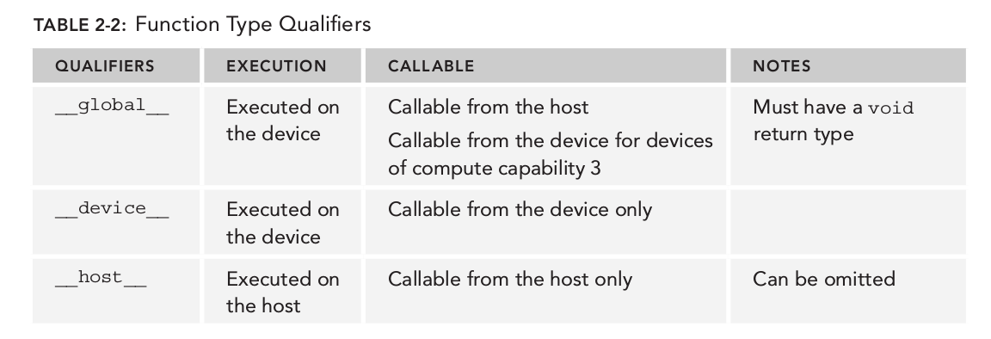
Qualifiers های __device__ و __host__ می‌توانند با همدیگر استفاده شوند، و آن موقعی است که تابع هم برای host و هم برای device کامپایل شود.

توابع کرنل، توابع دارای محدودیت هستند
محدودیت‌های زیر بر روی همه‌ی کرنل‌ها اعمال می‌شود:
- تنها به حافظه‌ی device دسترسی دارند.
- بایستی نوع خروجی void باشد.
- از تعداد آرگومان‌های متغیر پشتیبانی نمی‌کنند.
- از متغیرهای static پشتیبانی نمی‌کنند.
- از اشاره‌گر به تابع پشتیبانی نمی‌کنند.
- یک رفتار آسنکرون دارند.
به عنوان نمونه، یک مثال ساده از جمع کردن دو بردار A,B با سایز N را در نظر بگیرید. برنامه‌ای که برای جمع این دو بردار در زبان C نوشته شده بود به صورت زیر بود:
void sumArraysOnHost(float *A, float *B, float *C, const int N) {
for (int i = 0; i < N; i++)
C[i] = A[i] + B[i];
}
این یک برنامه‌ی ترتیبی است که که N بار یک کاری را انجام میدهد. با خلاص شدن از حلقه به منظور نوشتن یک کرنل برنامه به صورت زیر درمیآید.
__global__ void sumArraysOnGPU(float *A, float *B, float *C) {
int i = threadIdx.x;
C[i] = A[i] + B[i];
}
تفاوت بین تابع در زبان C و تابع کرنل چیست؟ واضح است تابع کرنل حلقه ندارد، مختصات ترد‌ها به منظور اندیس آرایه استفاده شده، و هیچ رفرنسی به N وجود ندارد، در واقع این کار به صورت غیر صریح و مشخص کردن N ترد برای اجرا قبلا مشخص شده است.
فرض کنید که یک بردار به طول ۳۲ داریم، شما می‌توانید یک کرنل با ۳۲ ترد به صورت زیر بر روی آن اجرا کنید.
sumArraysOnGPU<<<1,32>>>(float *A, float *B, float *C);

صحت سنجی کرنل
بعد از این که کرنل را نوشتید، از کجا می‌توانیم بفهمیم که به درستی کار می‌کند؟ در این صورت نیاز به یک تابع host داریم که نتایج کرنل را تصدیق کند.
void checkResult(float *hostRef, float *gpuRef, const int N) {
double epsilon = 1.0E-8;
int match = 1;
for (int i = 0; i < N; i++) {
if (abs(hostRef[i] - gpuRef[i]) > epsilon) {
match = 0;
printf("Arrays do not match!\n");
printf("host %5.2f gpu %5.2f at current %d\n",
hostRef[i], gpuRef[i], i);
break;
}
}
if (match) printf("Arrays match.\n\n");
return;
}

تصدیق کد کرنل
در کنار، ابزارهای دیباگی که وجود دارد، دو روش ابتدایی برای تصدیق کد کرنل وجود دارد.
اول این که، می‌توانید از printf برای نسل Fermi و نسل‌های بعد‌تر استفاده کنید.
دوم، می‌تونید کانفیگ اجرای کرنل را بر روی <<<1,1>>> قرار دهید، یعنی کرنل را مجبور کنید که تنها بر روی یک بلاک و بر روی ترد کار کند. این یک پیاده‌سازی ترتیبی خواهد بود. این برای دیباگ کردن و صحت سنجی نتایج درست بسیار مفید خواهد بود. همچنین، این به شما کمک می‌کند تا راحت‌تر بتوانید مشخص کنید که نتایج به صورت بیت به بیت با هم یکسان هستند، مخصوصا اگر با مسایلی روبه‌رو هستید که حالت ترتیبی دارند.

رسیدگی به خطا‌ها
از آنجایی که بیشتر فراخوانی‌ها CUDA به صورت آسنکرون هستند، مشخص کردن این که کدام روتین منجر به خطا شده است مشکل است. مشخص کردن یک ماکرو برای رسیدگی به خطا که به عنوان پوششی برای CUDA API باشد منجر به سادگی چک کردن خطاها می‌شود.

#define CHECK(call)
{
const cudaError_t error = call;
if (error != cudaSuccess)
{
printf("Error: %s:%d, ", __FILE__, __LINE__);
printf("code:%d, reason: %s\n", error, cudaGetErrorString(error));
exit(1);
}
}
به طور مثال، می‌توانید از این ماکرو برای چک کردن کد زیر استفاده کنید.
CHECK(cudaMemcpy(d_C, gpuRef, nBytes, cudaMemcpyHostToDevice));
اگر کپی کردن حافظه و یا عملیاتی آسنکرون قبلی منجر به یک خطا شود، ماکرو گزارش خطا را خواهد داد، و یک پیام که توسط انسان قابل خواندن است را گزارش می‌کند، و برنامه را متوقف می‌کند. همچنین می‌توانید از این برنامه اجرای کرنل‌ها نیز به صورت زیر استفاده کنید:
kernel_function<<<grid, block>>>(argument list);
CHECK(cudaDeviceSynchronize());
در اینجا، CHECK(cudaDeviceSynchronize()) ترد host را متوقف می‌کند تا همه‌ی task های قبلی اجرا شوند، و اطمینان حاصل شود که هیچ خطایی در اجرای کرنل رخ نداده است. این تکنیک تنها باید در مرحله دیباگ اجرا شود، چرا که اضافه کردن این check point بعد از کرنل منجر به متوقف شدن ترد host می‌شود و به عنوان یک سد عمل خواهد کرد.

کامپایل و اجرا
حال کل کد‌ها را با هم در یک فایل به نام sumArraysOnGPU_small_case.cu جمع کرده، این کد به صورت زیر خواهد شد:
#include <cuda_runtime.h>
#include <stdio.h>
#define CHECK(call){gpu_error_checker((call),__FILE__,__LINE__);}
inline void gpu_error_checker(cudaError_t error,const char*file, int line)
{
if (error != cudaSuccess)
{
printf("Error: %s:%d, ", __FILE__, __LINE__);
printf("code:%d, reason: %s\n", error, cudaGetErrorString(error));
}
}
void checkResult(float *hostRef, float *gpuRef, const int N) {
double epsilon = 1.0E-8;
bool match = 1;
for (int i=0; i<N; i++) {
if (abs(hostRef[i] - gpuRef[i]) > epsilon) {
match = 0;
printf("Arrays do not match!\n");
printf("host %5.2f gpu %5.2f at current %d\n",hostRef[i],gpuRef[i],i);
break;
}
}
if (match) printf("Arrays match.\n\n");
}
void initialData(float *ip,int size) {
// generate different seed for random number
time_t t;
srand((unsigned) time(&t));
for (int i=0; i<size; i++) {
ip[i] = (float)( rand() & 0xFF )/10.0f;
}
}
void sumArraysOnHost(float *A, float *B, float *C, const int N) {
for (int idx=0; idx<N; idx++)
C[idx] = A[idx] + B[idx];
}
__global__ void sumArraysOnGPU(float *A, float *B, float *C) {
int i = threadIdx.x;
C[i] = A[i] + B[i];
}
int main(int argc, char **argv) {
printf("%s Starting...\n", argv[0]);
// set up device
int dev = 0;
cudaSetDevice(dev);
// set up data size of vectors
int nElem = 32;
printf("Vector size %d\n", nElem);
// malloc host memory
size_t nBytes = nElem * sizeof(float);
float *h_A, *h_B, *hostRef, *gpuRef;
h_A= (float *)malloc(nBytes);
h_B= (float *)malloc(nBytes);
hostRef = (float *)malloc(nBytes);
gpuRef = (float *)malloc(nBytes);
// initialize data at host side
initialData(h_A, nElem);
initialData(h_B, nElem);
memset(hostRef, 0, nBytes);
memset(gpuRef, 0, nBytes);
// malloc device global memory
float *d_A, *d_B, *d_C;
cudaMalloc((float**)&d_A, nBytes);
cudaMalloc((float**)&d_B, nBytes);
cudaMalloc((float**)&d_C, nBytes);
// transfer data from host to device
cudaMemcpy(d_A, h_A, nBytes, cudaMemcpyHostToDevice);
cudaMemcpy(d_B, h_B, nBytes, cudaMemcpyHostToDevice);
// invoke kernel at host side
dim3 block (nElem);
dim3 grid (nElem/block.x);
sumArraysOnGPU<<< grid, block >>>(d_A, d_B, d_C);
printf("Execution configuration <<<%d, %d>>>\n",grid.x,block.x);
// copy kernel result back to host side
cudaMemcpy(gpuRef, d_C, nBytes, cudaMemcpyDeviceToHost);
// add vector at host side for result checks
sumArraysOnHost(h_A, h_B, hostRef, nElem);
// check device results
checkResult(hostRef, gpuRef, nElem);
// free device global memory
cudaFree(d_A);
cudaFree(d_B);
cudaFree(d_C);
// free host memory
free(h_A);
free(h_B);
free(hostRef);
free(gpuRef);
return(0);
}
تنظیمات اجرا در این مورد بر روی یک بلاک تنظیم شده است، که شامل ۳۲ المان می‌باشد:
dim3 block (nElem);
dim3 grid (nElem/block.x);
این کد را می‌توانید با استفاده از کامند‌های زیر کامپایل و اجرا کنید:
$ nvcc sumArraysOnGPU-small-case.cu -o addvector
$ ./addvector
نتیجه‌ای که سیستم خروجی می‌دهد یک چیزی به مانند زیر است.
cuda_c_code Starting...
Vector size 32
Execution configuration <<<1, 32>>>
Arrays match.
اگر تنظیمات اجرا را بر روی ۳۲ بلاک قرار دهید، در این صورت هر بلاک تنها یک المان را میگیرد:
dim3 block (1);
dim3 grid (nElem);
در این صورت نیاز خواهید داشت که در تابع کرنل sumArraysOnGPU خط زیر را
int i = threadIdx.x;
با خط زیر جابه‌جا کنید:
int i = blockIdx.x;
در حالت کلی می‌توانید اندیس یکتایی را برای دسترسی به دیتا به صورت زیر تعریف کنید، باید توجه داشته باشید که این دستور بر اساس grid و block یک بعدی نوشته شده است:
__global__ void sumArraysOnGPU(float *A, float *B, float *C)
{
int i = blockIdx.x*blockDim.x+threadIdx.x;
C[i] = A[i] + B[i];
}
در واقع شما باید این تغییر رو لحاظ کنید تا مطمعن شوید که در حالت کلی جواب درستی به شما داده می‌شود.

گرفتن تایم کرنل
این که بدانیم چه میزان زمان لازم است تا کرنل اجرا شود برای ما سودمند می‌باشد، همچنین موقع ارزیابی کارآمدی کرنل این یک کار ضروری به حساب می‌آید. چندین روش برای گرفتن زمان اجرای کرنل وجود دارد. ساده‌ترین راه استفاده از تایمر CPU و یا تایمز GPU می‌باشد، که از سمت host اندازه گیری می‌شود. در این قسمت ما یک تایمر CPU خواهیم ساخت، همچنین یاد خواهیم گرفت که چطور از NVIDIA profiler استفاده کنیم.
فصل شش به شما آموزش خواهد داد که چطور از روتین‌های گرفتن زمان CUDA استفاده کنید.

گرفتن زمان اجرا با استفاده از تایمر CPU
تایمر CPU را می‌توان با استفاده از فراخوانی از سیستم gettimeofday گرفت، که تعداد ثانیه‌هایی که از مبدا تاریخ سیستم زده شده را برمیگرداند. برای این منظور لازم است که هدر فایل sys/time.h را نیز در برنامه‌ بیاورید.
double cpuSecond(){
struct timeval tp;
gettimeofday(&tp,NULL);
return ((double)tp.tv_sec+(double)tp.tv_usec*1.e-6);
}
حال می‌توانیم با استفاده از این تابع زمان اجرای کرنل را به صورت زیر به‌دست‌بیاوریم.
double iStart=cpuSecond();
sumArraysOnGPU<<< grid, block >>>(d_A, d_B, d_C);
cudaDeviceSynchronize();
double iElaps=cpuSecond()-iStart;
printf("TIME ELAPSED=%f \n",iElaps);
که خروجی روی سیستم من به صورت زیر خواهد بود.
TIME ELAPSED=0.000023
از آنجایی که فراخوانی یک کرنل نسبت به host یک رفتار آسنکرون دارد، ما مجبوریم که از تابع سنکرون کردن یعنی تابع cudaDeviceSynchronize استفاده کنیم تا host منتظر اجرای همه‌ی ترد‌های GPU باشد. متغیر iElaps میزان زمان سپری شده را به ثانیه نمایش میدهد.

حال برنامه را با یک بردار 16 میلیونی تست می‌کنیم
int nElem = 1<<24;
برای این منظور بایستی کرنل را به منظور مقیاس‌پذیری GPU با استفاده از اندیس block و thread تصحیح کنیم، و یک شرط نیز برای این اندیس‌ها قرار دهیم تا از مرز رد نشود (i<N):
__global__ void sumArraysOnGPU(float *A, float *B, float *C,const int N) {
int i = blockIdx.x*blockDim.x+threadIdx.x;
if(i<N) C[i] = A[i] + B[i];
}

با این تغییرات می‌توانیم کرنل را با تنظمیات مختلفی اجرا کنیم. حال ممکن است حالتی پیش بیاید که تعداد کل ترد‌ها بیشتر از تعداد کل بردار باشد، در این حالت باید کرنل را از دسترسی به حافظه‌ی غیر مجاز منع کنید. که در شکل زیر نمایش داده شده است:
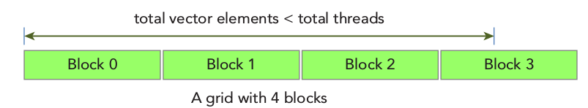

در این صورت برنامه‌ به صورت زیر در خواهد آمد.
int main(int argc, char **argv) {
printf("%s Starting...\n", argv[0]);
// set up device
int dev = 0;
cudaSetDevice(dev);
// set up data size of vectors
int nElem = 1<<24;
printf("Vector size %d\n", nElem);
// malloc host memory
size_t nBytes = nElem * sizeof(float);
float *h_A, *h_B, *hostRef, *gpuRef;
h_A= (float *)malloc(nBytes);
h_B= (float *)malloc(nBytes);
hostRef = (float *)malloc(nBytes);
gpuRef = (float *)malloc(nBytes);
// initialize data at host side
initialData(h_A, nElem);
initialData(h_B, nElem);
memset(hostRef, 0, nBytes);
memset(gpuRef, 0, nBytes);
// malloc device global memory
float *d_A, *d_B, *d_C;
cudaMalloc((float**)&d_A, nBytes);
cudaMalloc((float**)&d_B, nBytes);
cudaMalloc((float**)&d_C, nBytes);
// transfer data from host to device
cudaMemcpy(d_A, h_A, nBytes, cudaMemcpyHostToDevice);
cudaMemcpy(d_B, h_B, nBytes, cudaMemcpyHostToDevice);
// invoke kernel at host side
int iLen=1024;
dim3 block (iLen);
dim3 grid ((nElem+block.x-1)/block.x);
double iStart=cpuSecond();
sumArraysOnGPU<<< grid, block >>>(d_A, d_B, d_C,nElem);
cudaDeviceSynchronize();
double iElaps=cpuSecond()-iStart;
printf("TIME ELAPSED ON GPU=%f \n",iElaps);
printf("Execution configuration <<<%d, %d>>>\n",grid.x,block.x);
// copy kernel result back to host side
cudaMemcpy(gpuRef, d_C, nBytes, cudaMemcpyDeviceToHost);
// add vector at host side for result checks
iStart=cpuSecond();
sumArraysOnHost(h_A, h_B, hostRef, nElem);
iElaps=cpuSecond()-iStart;
printf("TIME ELAPSED ON CPU=%f \n",iElaps);
// check device results
checkResult(hostRef, gpuRef, nElem);
// free device global memory
cudaFree(d_A);
cudaFree(d_B);
cudaFree(d_C);
// free host memory
free(h_A);
free(h_B);
free(hostRef);
free(gpuRef);
return(0);
}
پس از کامپایل و مشاهده‌ی برنامه می‌توانیم تفاوت پرفرمنس را در GPU و CPU را ببینیم.
Vector size 16777216
TIME ELAPSED ON GPU=0.000660
Execution configuration <<<16384, 1024>>>
TIME ELAPSED ON CPU=0.020561
Arrays match.
با کاهش ابعاد بلاک به ۵۱۲ باعث می‌شویم که تعداد کل بلاک‌هایی که ساخته می‌شود، دو برابر شود یعنی به ۳۲۷۶۸ افزایش پیدا کند. با این تنظیمات جدید، پرفرمنس سیستم به مقدار کمی بهبود پیدا کند.
اگر اندازه‌ی بلاک را تا حدود 256 کاهش دهید، سیستم یک خطا به صورت زیر به شما میدهد که نشان میدهد که تعداد کل block ها از حد مجاز در حالت 1D grid گذشته است.(ولی روی سیستم من که 1080ti هستش این موضوع مصداقی ندارد و من تا اندازه‌ی blocksize=1 نیز تونستم برسم).

محدودیت‌هایی که وجود دارد را بشناسید
یک مفهوم کلیدی در تنظیماتی که برای کرنل داریم، دانستن همین محدودیت‌هایی هست که روی ابعاد grid و block داریم. بیشترین سایز برای هر کدام نسبت به device متغیر است.
CUDA این امکان را در اختیار ما قرار داده است که چنین محدودیت‌هایی را از خود GPU بپرسیم. اطلاعات بیشتر در مورد این موضوع را می‌توانید در قسمت مدیریت device از این فصل، مطالعه کنید. برای device‌های Fermi، بیشترین تعداد ترد به ازای هر بلاک ۱۰۲۴ تا ترد است، و بیشترین ابعاد grid در راستای x,y,z برابر با 65535 می‌باشد.

گرفتن زمان با استفاده از nvprof
از CUDA 5.0 یک دستور کامندی برای گرفتن میزان زمان اجرای برنامه، معرفی شد که nvprof نامیده می‌شد، و به شما اجازه میدهد که اطلاعات زمان‌بندی فعالیت‌های CPU و GPU را بگیرین، این فعالیت‌ها شامل اجرای کرنل، حافظه‌ی انتقال داده شده و فراخوانی‌های CUDA API می‌شوند. نحوه‌ی استفاده از این دستور در خط زیر آورده شده است.
$ nvprof [nvprof_args] <application> [application_args]
اطلاعات بیشتر در مورد دستور nvprof را می‌توانید با استفاده از دستور زیر به دست بیاورید:
$ nvprof –help
همچنین می‌توانید با استفاده از nvprof کرنل را به صورت دقیق‌تری با استفاده از دستور زیر بررسی کنید:
$ nvprof ./sumArraysOnGPU-timer
خروجی‌ای که nvprof به ما میدهد بر اساس gpu ای که با آن کار می‌کنیم متغیر است. خروجی زیر بر روی 1080ti گزارش می‌شود.
./cuda_c_code Starting...
==6316== NVPROF is profiling process 6316, command: ./cuda_c_code
Vector size 16777216
TIME ELAPSED ON GPU=0.000648
Execution configuration <<<32768, 512>>>
TIME ELAPSED ON CPU=0.023049
Arrays match.

==6316== Profiling application: ./cuda_c_code
==6316== Profiling result:
Type Time(%) Time Calls Avg Min Max Name
GPU activities: 62.95% 29.582ms 2 14.791ms 14.777ms 14.804ms [CUDA memcpy HtoD]
35.87% 16.860ms 1 16.860ms 16.860ms 16.860ms [CUDA memcpy DtoH]
1.18% 554.35us 1 554.35us 554.35us 554.35us sumArraysOnGPU(float*, float*, float*, int)
API calls: 74.94% 157.10ms 3 52.366ms 259.62us 156.57ms cudaMalloc
22.40% 46.947ms 3 15.649ms 14.943ms 17.054ms cudaMemcpy
1.95% 4.0947ms 3 1.3649ms 297.67us 1.9007ms cudaFree
0.29% 606.80us 1 606.80us 606.80us 606.80us cudaDeviceSynchronize
0.27% 559.91us 94 5.9560us 146ns 248.28us cuDeviceGetAttribute
0.11% 221.31us 1 221.31us 221.31us 221.31us cuDeviceTotalMem
0.03% 58.024us 1 58.024us 58.024us 58.024us cuDeviceGetName
0.01% 31.168us 1 31.168us 31.168us 31.168us cudaLaunch
0.00% 6.1550us 1 6.1550us 6.1550us 6.1550us cudaSetDevice
0.00% 3.2000us 4 800ns 189ns 2.2990us cudaSetupArgument
0.00% 1.7500us 3 583ns 138ns 1.3260us cuDeviceGetCount
0.00% 1.0640us 1 1.0640us 1.0640us 1.0640us cudaConfigureCall
0.00% 998ns 2 499ns 199ns 799ns cuDeviceGet

نیمه‌ی اول از پیام‌هایی که در خروجی آورده شده برای خود برنامه بوده، و قسمت دوم خروجی‌ای است که دستور nvprof به ما داده است. توجه کنید که CPU timer به ما گزارش زیر را داده است
TIME ELAPSED ON GPU=0.000648
ولی چیزی که nvprof گزارش کرده است به صورت زیر است:
1.18% 554.35us 1 554.35us 554.35us 554.35us sumArraysOnGPU(float*, float*, float*, int)
در این مورد، عددی که nvprof گزارش می‌کند خیلی دقیق‌تر از قسمت host می‌باشد، چرا که اندازه‌گیری با CPU نسبت به nvprof دارای سربار می‌باشد.
در واقع، nvprof یک ابزار بسیار قدرتمند برای کمک به این هست که بفهمید چه میزان زمان برای هر قسمت از برنامه تلف شده است. در مورد این مثال، انتقال اطلاعات بین host و device زمان بیشتری از اجرای کرنل میبرد. شکل زیر یک زمان‌بندی برای : میزان زمان سپری شده بر روی CPU ، زمانی که برای انتقال اطلاعات سپری شده، و زمانی که برای محاسبه روی GPU سپری شده را نشان میدهد.
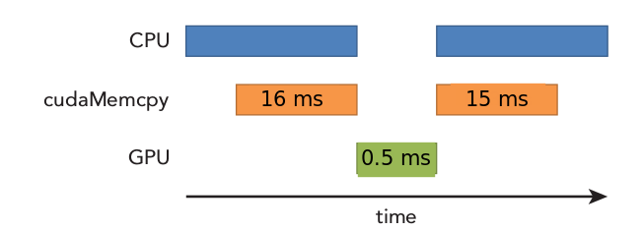

برای HPC workloads، این مهم هست که نسبت ارتباطات رو در یک برنامه محاسبه کنیم. اگر برنامه شما برای محاسبات زمان بیشتری از انتقال اطلاعات سپری می‌کند، در این صورت می‌توان این عملیات‌ها را با هم overlap کرد و این تاخیر را کاملا با یک انتقال اطلاعات مناسب پنهان کرد. اگر برنامه شما زمان کمتری برای محاسبات سپری می‌کند و انتقال اطلاعات تاخیر بیشتری دارد، در این صورت مهم است که انتقال اطلاعات بین host و device را به حداقل رساند. در فصل ۶، یاد خواهید گرفت که چطور محاسبات را با استفاده از ارتباطات overlap کنید.

مقایسه‌ی پرفرمنس نرم‌افزار برای بیشینه کردن محدودیت‌های نظری
وقتی که در حال بهینه کردن یک نرم‌افزار هستیم، این مهم هست که برنامه چطور با محدودیت‌های تعوری مقایسه می‌شود. اطلاعاتی که از nvprof به دست آورده‌ایم می‌تواند در به دست آوردن دستورات و حافظه در برنامه به ما کمک کند. اگر برنامه را با مقادیر اندازه گیری شده با مقدار پیک تعوری مقایسه کنید، می‌توانید بفهمید که آیا برنامه محدودیت محاسباتی یا پهنای باند حافظه دارد یا خیر. این نسبت‌های تعوری بر روی Tesla K10 به صورت زیر آورده شده است:
➤ Tesla K10 Peak Single Precision FLOPS:
745 MHz core clock * 2 GPUs/board * (8 multiprocessors * 192 fp32 cores/
multiprocessor) * 2 ops/cycle = 4.58 TFLOPS
➤ Tesla K10 Peak Memory Bandwidth:
2 GPUs/board * 256 bit * 2500 MHz mem-clock * 2 DDR / 8 bits/
byte = 320 GB/s
➤ Ratio of instruction:bytes:
4.58 TFLOPS / 320 GB/s yields 13.6 instructions:1 byte
برای Tesla K10 ، اگر برنامه شما به ازای هر بایتی که دسترسی دارد، ۱۳.۶ دستور را انجام دهد، در این صورت برنامه شما به وسیله‌ی arithmetic performance محدود شده است. بیشتر HPC workload ها توسط پهنای باند حافظه محدود شده‌اند.

سازماندهی کردن ترد‌های موازی
همین الان دیدیم که اگر اندازه‌ی grid و block را به درستی انتخاب کنیم، می‌تونیم تاثیر مناسبی روی کارآمدی برنامه در کرنل‌ها بگذاریم. در مثال جمع برداری، شما block size رو برای بهترین کارآیی انتخاب کردید، و اندازه‌ی grid بر اساس block size و اندازه‌ی بردار تعیین شد.
حال قرار است که این موضوع را با عمیق‌تر شدن در مثال جمع ماتریسی بیشتر مورد بررسی قرار دهیم. عملیات‌های ماتریسی، طبیعتا نیاز به یک طرح‌بندی که شامل 2D grid و 2D block است می‌باشد تا بتوان ترد‌ها را در کرنل مدیریت کرد. خواهید دید که حتما این رویکرد به بهترین پرفرمنس نخواهد رسید. بدین منظور ما قرار است که طرح‌بندی‌های زیر را برای جمع ماترسی و به منظور آشنایی با این موضوع در دستور کار قرار دهیم:
➤ 2D grid with 2D blocks
➤ 1D grid with 1D blocks
➤ 2D grid with 1D blocks

اندیس‌گزاری ماتریس‌ها با بلاک‌ها و ترد‌ها
معمولا، یک ماتریس به صورت خطی در حافظه‌ی global ذخیره شده است. این ذخیره سازی با رویکرد row-major انجام می‌پذیرد. شکل پایین یک مثال کوچک را برای یک ماتریس [8,6] را نشان می‌دهد.

در کرنل جمع ماتریسی، یک ترد معمولا یک المان را برای پردازش برمیدارد. دسترسی به دیتا‌ی تعیین شده از حافظه‌ی global با استفاده کردن از اندیس block و thread اولین مشکلی هست که با آن روبه‌رو هستیم و باید آن را حل کنیم. معمولا، سه نوع اندیس برای مورد‌های دو بعدی وجود دارد که شما نیاز دارید مدیریت کنید.
- اندیس ترد و بلاک
- موقعیت نقطه داده شده در ماتریس
- آفستی که در حافظه‌ی خطی global وجود دارد.
برای یک ترد داده شده، می‌توانید آفست مد نظر در حافظه‌ی global را با استفاده از اندیس block و thread به دست بیاورید، برای این منظور ابتدا اندیس ترد و بلاک را به موقعیت ماتریس نگاشت کنید، سپس این نگاشت‌ها را به موقعیت آن ماتریس در حافظه‌ی global ببرید.
پس در اولین گام، می‌توانید اندیس ترد و بلاک را به موقعیت ماتریس ببرید، این کار با فرمول‌های زیر قابل انجام است.
ix = threadIdx.x + blockIdx.x * blockDim.x
iy = threadIdx.y + blockIdx.y * blockDim.y
در گام دوم، می‌توانید موقعیتی که در ماتریس به دست آمده را به اندیس حافظه‌ی global با استفاده از فرمول زیر ببرید:
idx = iy * nx + ix
شکل زیر چنین رابطه‌ای که بین اندیس ترد‌ و بلاک، موقعیت در ماتریس، و اندیس در حافظه‌ی global وجود دارد را نشان میدهد.
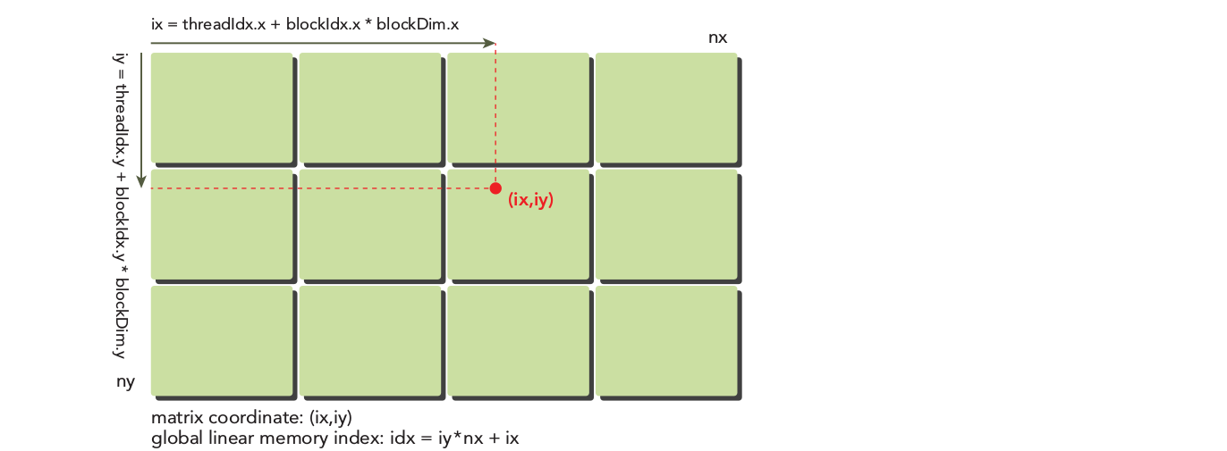

تابع printThreadInfo برای چاپ کردن اطلاعات زیر برای هر ترد استفاده می‌شود:
- اندیس ترد
- اندیس بلاک
- موقعیت ماتریس
- آفست حافظه‌ی خطی global
- مقدار المان در آن نقطه از حافظه
برنامه را کامپایل و اجرا می‌کنیم چیزی که در خروجی میگیریم به صورت زیر است:
thread_id (2,1) block_id (1,0) coordinate (6,1) global index 14 ival 14
شکل زیر رابطه‌ی بین این سه ترد را نشان میدهد.
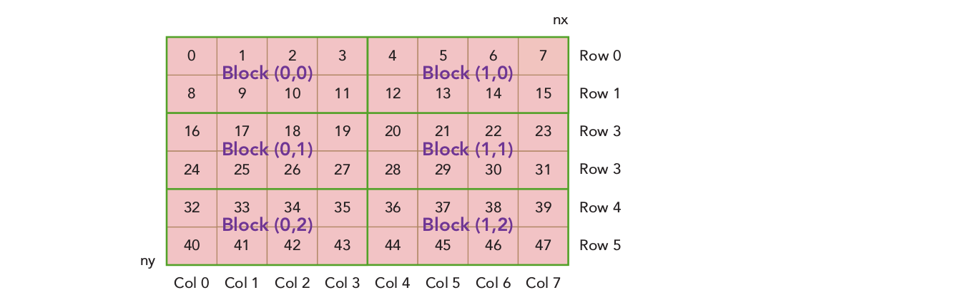
برنامه هم به صورت زیر می‌باشد:
#include <cuda_runtime.h>
#include <stdio.h>
#include <sys/time.h>
#define CHECK(call){gpu_error_checker((call),__FILE__,__LINE__);}
inline void gpu_error_checker(cudaError_t error,const char*file, int line)
{
if (error != cudaSuccess)
{
printf("Error: %s:%d, ", __FILE__, __LINE__);
printf("code:%d, reason: %s\n", error, cudaGetErrorString(error));
}
}
void initialInt(int *ip, int size) {
for (int i=0; i<size; i++) {
ip[i] = i;
}
}
void printMatrix(int *C, const int nx, const int ny) {
int *ic = C;
printf("\nMatrix: (%d.%d)\n",nx,ny);
for (int iy=0; iy<ny; iy++) {
for (int ix=0; ix<nx; ix++) {
printf("%3d",ic[ix]);
}
ic += nx;
printf("\n");
}
printf("\n");
}
__global__ void printThreadIndex(int *A, const int nx, const int ny)
{
int ix = threadIdx.x + blockIdx.x * blockDim.x;
int iy = threadIdx.y + blockIdx.y * blockDim.y;
unsigned int idx = iy*nx + ix;
printf("thread_id (%d,%d) block_id (%d,%d) coordinate (%d,%d) "
"global index %2d ival %2d\n", threadIdx.x, threadIdx.y, blockIdx.x,
blockIdx.y, ix, iy, idx, A[idx]);
}
int main(int argc, char **argv) {
printf("%s Starting...\n", argv[0]);
// get device information
int dev = 0;
cudaDeviceProp deviceProp;
CHECK(cudaGetDeviceProperties(&deviceProp, dev));
printf("Using Device %d: %s\n", dev, deviceProp.name);
CHECK(cudaSetDevice(dev));
// set matrix dimension
int nx = 8;
int ny = 6;
int nxy = nx*ny;
int nBytes = nxy * sizeof(float);
// malloc host memory
int *h_A;
h_A = (int *)malloc(nBytes);
// iniitialize host matrix with integer
initialInt(h_A, nxy);
printMatrix(h_A, nx, ny);
// malloc device memory
int *d_MatA;
cudaMalloc((void **)&d_MatA, nBytes);
// transfer data from host to device
cudaMemcpy(d_MatA, h_A, nBytes, cudaMemcpyHostToDevice);
// set up execution configuration
dim3 block(4, 2);
dim3 grid((nx+block.x-1)/block.x, (ny+block.y-1)/block.y);
// invoke the kernel
printThreadIndex <<< grid, block >>>(d_MatA, nx, ny);
cudaDeviceSynchronize();
// free host and devide memory
cudaFree(d_MatA);
free(h_A);
// reset device
cudaDeviceReset();
return (0);
}

جمع کردن ماتریس‌ها
در این بخش، شما یک کرنل برای جمع کردن ماتریسی خواهید نوشت که از یک گرید دو بعدی و بلاک‌های دو بعدی استفاده می‌کند. ابتدا یک تابع سمت host به عنوان تابع چک نتیجه می‌نویسیم که نتیجه‌ی نهایی جمع شده توسط کرنل را تایید کند.
void sumMatrixOnHost (float *A, float *B, float *C, const int nx, const int ny) {
float *ia = A;
float *ib = B;
float *ic = C;
for (int iy=0; iy<ny; iy++) {
for (int ix=0; ix<nx; ix++) {
ic[ix] = ia[ix] + ib[ix];
}
ia += nx; ib += nx; ic += nx;
}
}
سپس، یک کرنل جدید برای جمع ماتریسی می‌سازیم که از block های دو بعدی استفاده می‌کند.
__global__ void sumMatrixOnGPU2D(float *MatA, float *MatB, float *MatC,
int nx, int ny) {
unsigned int ix = threadIdx.x + blockIdx.x * blockDim.x;
unsigned int iy = threadIdx.y + blockIdx.y * blockDim.y;
unsigned int idx = iy*nx + ix;
if (ix < nx && iy < ny)
MatC[idx] = MatA[idx] + MatB[idx];
}
کلید اصلی در این کرنل نحوه‌ی نگاشت هر ترد از اندیس ترد به اندیس حافظه‌ی خطی می‌باشد، که در شکل زیر نمایش داده شده است.
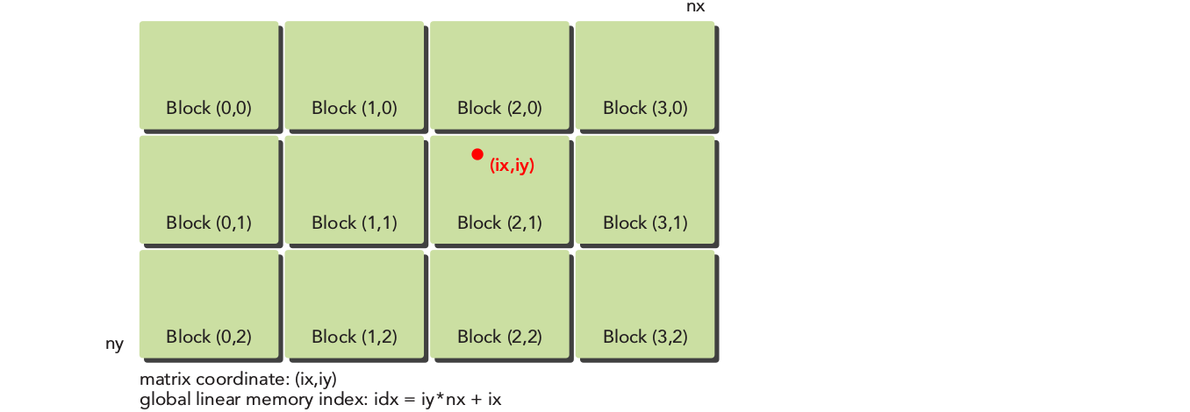
می‌توان ابعاد ماتریس را برابر با 16384 قرار داد که این کار به صورت زیر انجام می‌شود.
int nx = 1<<14;
int ny = 1<<14;
سپس، تنظیمات کرنل برای اجرا به صورت grid دو بعدی و block دو بعدی ست می‌شود.
int dimx = 32;
int dimy = 32;
dim3 block(dimx, dimy);
dim3 grid((nx + block.x - 1) / block.x, (ny + block.y - 1) / block.y);
حال همه‌ی این چیزهایی که گفتیم را در یک فایل کنار همدیگر جمع می‌کنیم.
#include <cuda_runtime.h>
#include <stdio.h>
#include <sys/time.h>
#include <math.h>
#define CHECK(call){gpu_error_checker((call),__FILE__,__LINE__);}
inline void gpu_error_checker(cudaError_t error,const char*file, int line)
{
if (error != cudaSuccess)
{
printf("Error: %s:%d, ", __FILE__, __LINE__);
printf("code:%d, reason: %s\n", error, cudaGetErrorString(error));
}
}
double cpuSecond() {
struct timeval tp;
gettimeofday(&tp,NULL);
return ((double)tp.tv_sec + (double)tp.tv_usec*1.e-6);
}
void initialData(float *ip,int size) {
// generate different seed for random number
time_t t;
srand((unsigned) time(&t));
for (int i=0; i<size; i++) {
ip[i] = (float)( rand() & 0xFF )/10.0f;
}
}
void checkResult(float *hostRef, float *gpuRef, const int N) {
double epsilon = 1.0E-8;
bool match = 1;
for (int i=0; i<N; i++) {
if (abs(hostRef[i] - gpuRef[i]) > epsilon) {
match = 0;
printf("Arrays do not match!\n");
printf("host %5.2f gpu %5.2f at current %d\n",hostRef[i],gpuRef[i],i);
break;
}
}
if (match) printf("Arrays match.\n\n");
}
void printMatrix(int *C, const int nx, const int ny) {
int *ic = C;
printf("\nMatrix: (%d.%d)\n",nx,ny);
for (int iy=0; iy<ny; iy++) {
for (int ix=0; ix<nx; ix++) {
printf("%3d",ic[ix]);
}
ic += nx;
printf("\n");
}
printf("\n");
}
void sumMatrixOnHost (float *A, float *B, float *C, const int nx, const int ny) {
float *ia = A;
float *ib = B;
float *ic = C;
for (int iy=0; iy<ny; iy++) {
for (int ix=0; ix<nx; ix++) {
ic[ix] = ia[ix] + ib[ix];
}
ia += nx; ib += nx; ic += nx;
}
}
__global__ void sumMatrixOnGPU2D(float *MatA, float *MatB, float *MatC,
int nx, int ny) {
unsigned int ix = threadIdx.x + blockIdx.x * blockDim.x;
unsigned int iy = threadIdx.y + blockIdx.y * blockDim.y;
unsigned int idx = iy*nx + ix;
if (ix < nx && iy < ny)
MatC[idx] = MatA[idx] + MatB[idx];
}
int main(int argc, char **argv) {
printf("%s Starting...\n", argv[0]);
// set up device
int dev = 0;
cudaDeviceProp deviceProp;
CHECK(cudaGetDeviceProperties(&deviceProp, dev));
printf("Using Device %d: %s\n", dev, deviceProp.name);
CHECK(cudaSetDevice(dev));
// set up date size of matrix
int nx = 1<<14;
int ny = 1<<14;
int nxy = nx*ny;
int nBytes = nxy * sizeof(float);
printf("Matrix size: nx %d ny %d\n",nx, ny);
// malloc host memory
float *h_A, *h_B, *hostRef, *gpuRef;
h_A = (float *)malloc(nBytes);
h_B = (float *)malloc(nBytes);
hostRef = (float *)malloc(nBytes);
gpuRef = (float *)malloc(nBytes);
// initialize data at host side
double iStart = cpuSecond();
initialData (h_A, nxy);
initialData (h_B, nxy);
double iElaps = cpuSecond() - iStart;
memset(hostRef, 0, nBytes);
memset(gpuRef, 0, nBytes);
// add matrix at host side for result checks
iStart = cpuSecond();
sumMatrixOnHost (h_A, h_B, hostRef, nx,ny);
iElaps = cpuSecond() - iStart;
// malloc device global memory
float *d_MatA, *d_MatB, *d_MatC;
cudaMalloc((void **)&d_MatA, nBytes);
cudaMalloc((void **)&d_MatB, nBytes);
cudaMalloc((void **)&d_MatC, nBytes);
// transfer data from host to device
CHECK(cudaMemcpy(d_MatA, h_A, nBytes, cudaMemcpyHostToDevice));
CHECK(cudaMemcpy(d_MatB, h_B, nBytes, cudaMemcpyHostToDevice));
// invoke kernel at host side
int dimx = 32;
int dimy = 32;
dim3 block(dimx, dimy);
dim3 grid((nx+block.x-1)/block.x, (ny+block.y-1)/block.y);
iStart = cpuSecond();
sumMatrixOnGPU2D <<< grid, block >>>(d_MatA, d_MatB, d_MatC, nx, ny);
cudaDeviceSynchronize();
iElaps = cpuSecond() - iStart;
printf("sumMatrixOnGPU2D <<<(%d,%d), (%d,%d)>>> elapsed %f sec\n", grid.x,
grid.y, block.x, block.y, iElaps);
// copy kernel result back to host side
cudaMemcpy(gpuRef, d_MatC, nBytes, cudaMemcpyDeviceToHost);
// check device results
checkResult(hostRef, gpuRef, nxy);
// free device global memory
cudaFree(d_MatA);
cudaFree(d_MatB);
cudaFree(d_MatC);
// free host memory
free(h_A);
free(h_B);
free(hostRef);
free(gpuRef);
// reset device
cudaDeviceReset();
return (0);
}
خروجی بر روی gpu 1080 به صورت زیر می‌باشد.
Using Device 0: GeForce GTX 1080 Ti
Matrix size: nx 16384 ny 16384
sumMatrixOnGPU2D 0.313547
sumMatrixOnGPU2D <<<(512,512), (32,32)>>> elapsed 0.009157 sec
Arrays match.
در مرحله بعد ابعاد بلاک را به 32x16 تغییر داده و دوباره آن را کامپایل کنید.

جمع کردن ماتریس‌ها با استفاده از 1D grid and 1D block
برای استفاده از 1D grid با block‌های یک بعدی، نیاز دارید که کرنلی بنویسید که در آن هر ترد ny المان را پردازش کند، که در شکل زیر نمایش داده شده است.
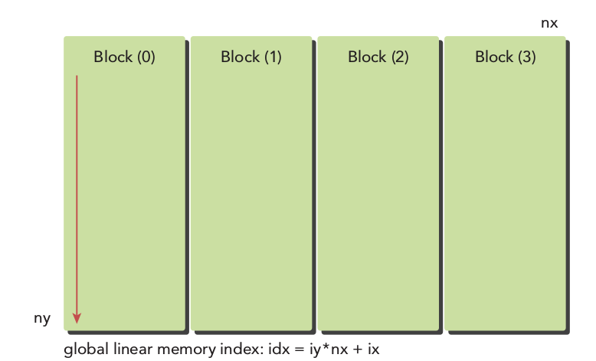

از آنجایی که هر ترد در کرنل جدید ny المان را پردازش می‌کند، نحوه‌ی نگاشت از اندیس ترد و بلاک به حافظه‌ی خطی متفاوت از قبل خواهد بود. چرا که یک بلاک 1D برای کرنل مشخص می‌کنیم، و تنها threadIdx.x در اینجا مفید خواهد بود و یک حلقه در داخل کرنل به ازای هر ترد برای حرکت روی ny المان نیاز خواهیم داشت.
__global__ void sumMatrixOnGPU1D(float *MatA, float *MatB, float *MatC,
int nx, int ny) {
unsigned int ix = threadIdx.x + blockIdx.x * blockDim.x;
if (ix < nx ) {
for (int iy=0; iy<ny; iy++) {
int idx = iy*nx + ix;
MatC[idx] = MatA[idx] + MatB[idx];
}
}
}
در ادامه، یک گرید و بلاک یک بعدی را به صورت زیر تنظیم می‌کنیم.
dim3 block(32,1);
dim3 grid((nx+block.x-1)/block.x,1);
و کرنل را به صورت زیر فراخوانی می‌کنیم:
sumMatrixOnGPU1D <<< grid, block >>>(d_MatA, d_MatB, d_MatC, nx, ny);

کد را به صورت زیر کامپایل کرده و اجرا می‌کنیم:
$ nvcc -arch=sm_20 sumMatrixOnGPU-1D-grid-1D-block.cu -o matrix1D
$ ./matrix1D
نتیجه به صورت زیر می‌باشد:
Using Device 0: GeForce GTX 1080 Ti
Matrix size: nx 16384 ny 16384
sumMatrixOnCPU 0.314964
sumMatrixOnGPU1D <<<(512,1), (32,1)>>> elapsed 0.012409 sec
Arrays match.
همانطور که مشخص است استفاده از گرید و بلاک یک بعدی دارای پرفرمنس کمتری می‌باشد. در ادامه block size را تا ۱۲۸ افزایش میدهیم که خروجی زیر را به دست میآوریم.
sumMatrixOnGPU1D <<<(128,1), (128,1)>>> elapsed 0.011926 sec
که به مقدار کمی بهبود پیدا کرده.

جمع ماتریس‌ها با استفاده از گرید 2D و بلاک 1D
وقتی که از یک گرید دو بعدی استفاده می‌کنیم که بلاک‌ها یک بعدی دارد، هر ترد مسوول تنها یک المان از داده می‌شود و بعد دوم از گرید برابر با ny می‌باشد که در تصویر زیر نشان داده شده است:
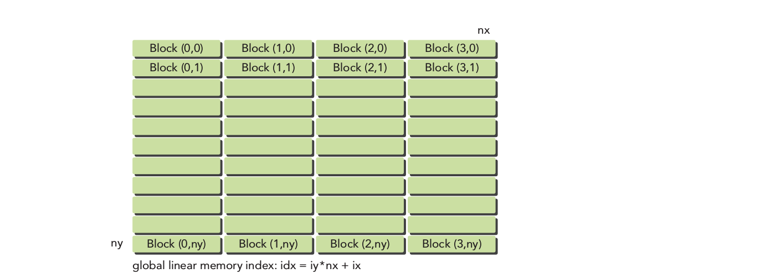
این حالت رو میشه به عنوان یک حالت خاص از گرید دو بعدی و بلاک دو بعدی دید، جایی که بعد دوم از بلاک ۱ می‌باشد. بنابراین، نگاشتی که از اندیس ترد و بلاک بر روی مختصات ماتریس صورت می‌پذیرد به صورت زیر می‌باشد.
ix = threadIdx.x + blockIdx.x * blockDim.x;
iy = blockIdx.y;
نگاشتی که از مختصات ماتریس به حافظه انجام میپذیرد نیز ثابت می‌ماند. در این صورت کرنل جدید به صورت زیر در خواهد آمد.
__global__ void sumMatrixOnGPUMix(float *MatA, float *MatB, float *MatC,
int nx, int ny) {
unsigned int ix = threadIdx.x + blockIdx.x * blockDim.x;
unsigned int iy = blockIdx.y;
unsigned int idx = iy*nx + ix;
if (ix < nx && iy < ny)
MatC[idx] = MatA[idx] + MatB[idx];
}
توجه داشته باشید که تابع sumMatrixOnGPU2D برای این حالت نیز می‌تواند جواب بدهد. ولی ما یک تابع جدید نوشتیم تا کرنل جدید یک ضرب صحیح و یک جمع صحیح به ازای هر ترد کمتر داشته باشد.
در این صورت ابعاد بلاک را برابر با 32 قرار میدهیم و grid size را بر اساس آن محاسبه می‌کنیم:
dim3 block(32);
dim3 grid((nx + block.x - 1) / block.x,ny);
و کرنل را فراخوانی و اجرا می‌کنیم خروجی به صورت زیر خواهد بود:
Using Device 0: GeForce GTX 1080 Ti
Matrix size: nx 16384 ny 16384
sumMatrixOnCPU 0.314207
sumMatrixOnGPU1D <<<(512,16384), (32,1)>>> elapsed 0.010683 sec
Arrays match.
حال یکبار دیگر، block size را افزایش میدهیم.
dim3 block(256);
خروجی به صورت زیر خواهد بود.
Using Device 0: GeForce GTX 1080 Ti
Matrix size: nx 16384 ny 16384
sumMatrixOnCPU 0.315198
sumMatrixOnGPU1D <<<(64,16384), (256,1)>>> elapsed 0.027825 sec
Arrays match.
خب از این مثال جمع ماتریسی می‌توانیم چند نکته را می‌توان فهمید:
- تغییر دادن تنظیمات کرنل بر روی پرفرمنس تاثیر می‌گذارد.
- یک پیاده‌سازی مشابه حتما بهترین پرفرمنس را به ما نخواهد داد.
- برای یک کرنل خاص، امتحان کردن گرید و بلاک با ابعاد متفاوت ممکن است به پرفرمنس بهتری برسد.
در فصل سوم، در مورد این که چه مواردی باعث افزایش و یا کاهش پرفرمنس خواهد شد را از نگاه سخت افزاری خواهیم دید.

مدیریت device
NVIDIA چندین ابزار برای اطلاعات گرفتن از GPU را فراهم کرده است. این مهم است که بدانیم چطور می‌توانیم چنین اطلاعاتی را بگیریم، چرا می‌توانیم از آن استفاده کنیم تا در لحظه‌ی اجرای کد تنظیمات کرنل را عوض کنیم.
در اینجا ما دو ابزار مقدماتی ولی قوی برای گرفتن اطلاعات را معرفی خواهیم کرد:
- توابع CUDA runtime
- nvidia-smi یا NVIDIA Systems Management Interface

استفاده از runtime API برای اطلاعات گرفتن از GPU
توابع بسیاری در CUDA runtime وجود دارد که برای مدیریت device می‌تواند به ما کمک کند. می‌توانید از تابع زیر برای گرفتن همه ی اطلاعات در مورد یک GPU کمک بگیرید.
cudaError_t cudaGetDeviceProperties(cudaDeviceProp* prop, int device);
ویژگی‌های GPU در ساختار cudaDeviceProp برگردانده می‌شود، که محتویات آن را می‌توانید به صورت آنلاین در آدرس زیر نیز ببینید.
http://docs.nvidia.com/cuda/cuda-runtime-api/index.html#structcudaDeviceProp
کد زیر به منظور گرفتن این اطلاعات از GPU مورد استفاده قرار میگیرد.

#include <cuda_runtime.h>
#include <stdio.h>
int main(int argc, char **argv) {
printf("%s Starting...\n", argv[0]);
int deviceCount = 0;
cudaError_t error_id = cudaGetDeviceCount(&deviceCount);
if (error_id != cudaSuccess) {
printf("cudaGetDeviceCount returned %d\n-> %s\n",
(int)error_id, cudaGetErrorString(error_id));
printf("Result = FAIL\n");
exit(EXIT_FAILURE);
}
if (deviceCount == 0) {
printf("There are no available device(s) that support CUDA\n");
} else {
printf("Detected %d CUDA Capable device(s)\n", deviceCount);
}
int dev, driverVersion = 0, runtimeVersion = 0;
dev =0;
cudaSetDevice(dev);
cudaDeviceProp deviceProp;
cudaGetDeviceProperties(&deviceProp, dev);
printf("Device %d: \"%s\"\n", dev, deviceProp.name);
cudaDriverGetVersion(&driverVersion);
cudaRuntimeGetVersion(&runtimeVersion);
printf(" CUDA Driver Version / Runtime Version %d.%d / %d.%d\n",
driverVersion/1000, (driverVersion%100)/10,
runtimeVersion/1000, (runtimeVersion%100)/10);
printf(" CUDA Capability Major/Minor version number:%d.%d\n",
deviceProp.major, deviceProp.minor);
printf(" Total amount of global memory:%.2f MBytes (%llu bytes)\n",
(float)deviceProp.totalGlobalMem/(pow(1024.0,3)),
(unsigned long long) deviceProp.totalGlobalMem);
printf(" GPU Clock rate:%.0f MHz (%0.2f GHz)\n",
deviceProp.clockRate * 1e-3f, deviceProp.clockRate * 1e-6f);
printf(" Memory Clock rate:%.0f Mhz\n",
deviceProp.memoryClockRate * 1e-3f);
printf(" Memory Bus Width:%d-bit\n",
deviceProp.memoryBusWidth);
if (deviceProp.l2CacheSize) {
printf(" L2 Cache Size:%d bytes\n",
deviceProp.l2CacheSize);
}
printf(" Max Texture Dimension Size (x,y,z) 1D=(%d), 2D=(%d,%d), 3D=(%d,%d,%d)\n",
deviceProp.maxTexture1D
, deviceProp.maxTexture2D[0],
deviceProp.maxTexture2D[1],
deviceProp.maxTexture3D[0], deviceProp.maxTexture3D[1],
deviceProp.maxTexture3D[2]);
printf(" Max Layered Texture Size (dim) x layers 1D=(%d) x %d, 2D=(%d,%d) x %d\n",
deviceProp.maxTexture1DLayered[0], deviceProp.maxTexture1DLayered[1],
deviceProp.maxTexture2DLayered[0], deviceProp.maxTexture2DLayered[1],
deviceProp.maxTexture2DLayered[2]);
printf(" Total amount of constant memory:%lu bytes\n",
deviceProp.totalConstMem);
printf(" Total amount of shared memory per block:%lu bytes\n",
deviceProp.sharedMemPerBlock);
printf(" Total number of registers available per block:%d\n",
deviceProp.regsPerBlock);
printf(" Warp size:%d\n", deviceProp.warpSize);
printf(" Maximum number of threads per multiprocessor:%d\n",
deviceProp.maxThreadsPerMultiProcessor);
printf(" Maximum number of threads per block:%d\n",
deviceProp.maxThreadsPerBlock);
printf(" Maximum sizes of each dimension of a block:%d x %d x %d\n",
deviceProp.maxThreadsDim[0],
deviceProp.maxThreadsDim[1],
deviceProp.maxThreadsDim[2]);
printf(" Maximum sizes of each dimension of a grid:%d x %d x %d\n",
deviceProp.maxGridSize[0],
deviceProp.maxGridSize[1],
deviceProp.maxGridSize[2]);
printf(" Maximum memory pitch:%lu bytes\n", deviceProp.
memPitch);
exit(EXIT_SUCCESS);
}
که خروجی زیر را به ما می‌دهد.
Detected 1 CUDA Capable device(s)
Device 0: "GeForce GTX 1080 Ti"
CUDA Driver Version / Runtime Version 9.2 / 9.0
CUDA Capability Major/Minor version number:6.1
Total amount of global memory:10.92 MBytes (11720130560 bytes)
GPU Clock rate:1683 MHz (1.68 GHz)
Memory Clock rate:5505 Mhz
Memory Bus Width:352-bit
L2 Cache Size:2883584 bytes
Max Texture Dimension Size (x,y,z) 1D=(131072), 2D=(131072,65536), 3D=(16384,16384,16384)
Max Layered Texture Size (dim) x layers 1D=(32768) x 2048, 2D=(32768,32768) x 2048
Total amount of constant memory:65536 bytes
Total amount of shared memory per block:49152 bytes
Total number of registers available per block:65536
Warp size:32
Maximum number of threads per multiprocessor:2048
Maximum number of threads per block:1024
Maximum sizes of each dimension of a block:1024 x 1024 x 64
Maximum sizes of each dimension of a grid:2147483647 x 65535 x 65535
Maximum memory pitch:2147483647 bytes

مشخص کردن بهترین GPU
برخی از سیستم‌ها از چندین GPU پشتیبانی می‌کنند. در مواردی که GPU ها با هم متفاوت هستند، این مهم است که بهترین GPU را برای کرنلمان انتخاب کنیم. یک راه برای مشخص کردن GPU با بیشترین قدرت محاسباتی به دست آوردن تعداد multiprocessor هایی است که دارد. در این صورت می‌تونیم از کد زیر استفاده کنیم:
int numDevices = 0;
cudaGetDeviceCount(&numDevices);
if (numDevices > 1) {
int maxMultiprocessors = 0, maxDevice = 0;
for (int device=0; device<numDevices; device++) {
cudaDeviceProp props;
cudaGetDeviceProperties(&props, device);
if (maxMultiprocessors < props.multiProcessorCount) {
maxMultiprocessors = props.multiProcessorCount;
maxDevice = device;
}
}
cudaSetDevice(maxDevice);
}

استفاده از nvidia-smi برای گرفتن اطلاعات GPU
استفاده از ابزار کامندی nvidia-smi به شما در مدیریت و مانیتور کردن GPU ها کمک می‌کند، و به شما اجازه میدهد که حالت device را گرفته و تصحیح کنید.
دستور nvidia-smi را می‌توانید در command-line اجرا کنید. به طور مثال، برای مشخص کردن این که چه تعداد GPU بر روی سیستم نصب است و device ID هر GPU چیست می‌توانید از دستور زیر استفاده کنید.
$ nvidia-smi -L
GPU 0: GeForce GTX 1080 Ti (UUID: GPU-45d39bef-479d-417d-cde8-d32ea906c283)
از دستور زیر می‌توانید استفاده کنید تا جزییات بیشتری در مورد GPU 0 به شما بدهد:
$ nvidia-smi -q -i 1
همچنین می‌توانید این اطلاعات را محدود‌ به گزینه‌های زیر کنید.
➤ MEMORY
➤ UTILIZATION
➤ ECC
➤ TEMPERATURE
➤ POWER
➤ CLOCK
➤ COMPUTE
➤ PIDS
➤ PERFORMANCE
➤ SUPPORTED_CLOCKS
➤ PAGE_RETIREMENT
➤ ACCOUNTING
به طور مثال، برای نمایش دادن اطلاعات memory ، از دستور زیر استفاده شود:
$ nvidia-smi -q -i 0 -d MEMORY

==============NVSMI LOG==============

Timestamp : Tue Apr 23 09:43:06 2019
Driver Version : 396.24

Attached GPUs : 1
GPU 00000000:01:00.0
FB Memory Usage
Total : 11178 MiB
Used : 544 MiB
Free : 10634 MiB
BAR1 Memory Usage
Total : 256 MiB
Used : 6 MiB
Free : 250 MiB
برای نمایش میزان کارکرد device از دستور زیر استفاده می‌کنیم:
$ nvidia-smi -q -i 0 -d UTILIZATION

==============NVSMI LOG==============

Timestamp : Tue Apr 23 09:45:26 2019
Driver Version : 396.24

Attached GPUs : 1
GPU 00000000:01:00.0
Utilization
Gpu : 3 %
Memory : 0 %
Encoder : 0 %
Decoder : 0 %
GPU Utilization Samples
Duration : 18446744073709.21 sec
Number of Samples : 99
Max : 58 %
Min : 0 %
Avg : 0 %
Memory Utilization Samples
Duration : 18446744073709.21 sec
Number of Samples : 99
Max : 10 %
Min : 0 %
Avg : 0 %
ENC Utilization Samples
Duration : 18446744073709.21 sec
Number of Samples : 99
Max : 0 %
Min : 0 %
Avg : 0 %
DEC Utilization Samples
Duration : 18446744073709.21 sec
Number of Samples : 99
Max : 0 %
Min : 0 %
Avg : 0 %

تنظیم کردن device در runtime
سیستم‌هایی که از چندین GPU پشتیبانی می‌کنند، متداول هستند. برای یک سیستم که N تا GPU دارد، ID هر GPU که توسط nvidia-smi گزارش می‌شود از 0 تا N-1 می‌باشد. با استفاده از متغیر محیطی CUDA_VISIBLE_DEVICES می‌توان مشخص کردن که کدام GPU در runtime استفاده شود، بدون این که برنامه‌مان را عوض کنیم.
می‌توان متغیر محیطی CUDA_VISIBLE_DEVICES=2 قرار داد. درایور nvidia سایر gpu ها را mask می‌کند تا تنها device شماره 2 به عنوان device 0 برای برنامه‌ شما دیده شود. همچنین می‌توانید از این متغیر برای مشخص کردن چندین GPU استفاده کنید، به طور مثال اگر می‌خواهید از GPU های شماره ۲و۳ استفاده کنید، در این صورت باید CUDA_VISIBLE_DEVICES=2,3 قرار بگیرد. سپس، در لحظه‌ی اجرا، درایور nvidia تنها از ID های 2,3 به عنوان 0,1 استفاده می‌کند.

فصل سوم: مدل اجرایی CUDA
با تمریناتی که در فصل قبلی انجام دادیم، یاد گرفتیم که چطور ترد‌ها را روی گرید‌ها و بلاک‌ها مدیریت کنیم تا بهترین پرفرمنس ممکن را بگیریم. ما می‌توانیم با سعی و خطا، بهترین تنظیمات مدل اجرایی را پیدا کنیم، ولی ممکنه این سوال پیش بیاد که چرا برخی تنظیمات کرنل از برخی تنظیمات دیگر بهتر کار می‌کنند. برای این منظور ابتدا بهتر است که به بررسی توصیه‌هایی که در این زمینه وجود دارد بپردازیم. این فصل به این سوالات پاسخ داده و یک دید عمیق از کرنلی که بالا میآید و همچنین نحوه‌ی گرفتن و آنالیز پرفرمنس را به شما یاد میدهیم، ولی این موارد از زاویه و دید سخت افزار خواهد بود.

معرفی مدل اجرایی CUDA
به صورت کلی، یک مدل اجرایی یک دید از این که چطور دستورات بر روی یک معماری محاسباتی اجرا می‌شود را به شما میدهد. مدل اجرایی CUDA یک دید abstract از معماری موازی GPU را میدهد، که به شما در فهمیدن منطق ترد‌های موازی کمک می‌کند. در فصل دوم، یاد گرفتیم که مدل برنامه‌نویسی CUDA دو مفهوم abstract را در اختیار ما قرار داده: یکی سلسله‌مراتب حافظه و دیگری سلسله‌مراتب ترد که این دو به ما اجازه‌ی کنترل زیادی روی محاسبات GPU را میدهند. متعاقبا، مدل اجرایی CUDA یک دید مناسب از نحوه نوشتن کد کارآمد هم در مورد توان مصرفی و هم دسترسی به حافظه را به دست میدهد.
در این فصل روی توان مصرفی دستورالعمل‌ها تمرکز خواهیم کرد و در مورد دسترسی موٍثر و کارآ به حافظه نیز در فصل 4,5 بحث خواهیم کرد.

گذری بر معماری GPU
معماری GPU حول آرایه‌ی مقیاس‌پذیری از streaming multiprocessor ها ساخته شده که اصطلاحا SM نامیده می‌شود. موازی‌سازی سخت‌افزاری GPU با تکرار این معماری بلاکی امکان‌پذیر می‌شود. شکل زیر قسمت‌های کلیدی یک SM روی سری Fermi را نشان میدهد.
➤ CUDA Cores
➤ Shared Memory/L1 Cache
➤ Register File
➤ Load/Store Units
➤ Special Function Units
➤ Warp Scheduler
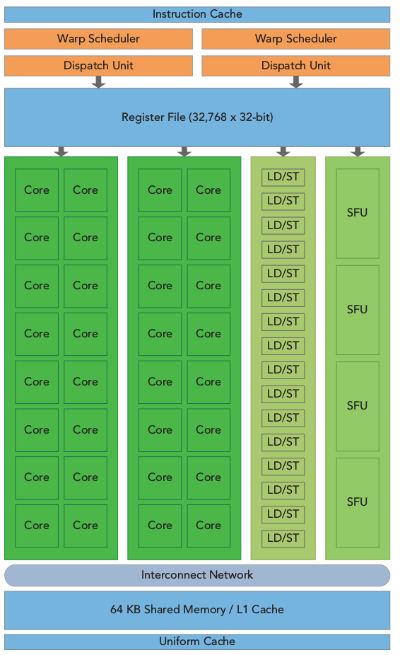

هر SM ای در GPU به این منظور طراحی شده که بتواند صد‌ها ترد را به صورت موازی اجرا بکند، و عموما هر GPU از چندین SM برخوردار می‌باشد. وقتی که یک kernel grid اجرا می‌شود، thread block‌ها از آن کرنل روی SM های موجود توزیع می‌شود تا اجرا شود. وقتی که یک SM برای کاری برنامه‌ریزی شد، ترد‌های آن thread block به صورت همروند تنها بر روی آن SM اجرا می‌شوند. ممکن است که چندین thread block بر روی یک SM انتساب داده شود، و این موضوع بستگی به میزان منابع SM موجود دارد. دستورات داخل یک ترد تنها pipeline شده تا در سطح دستورات موازی‌سازی وجود داشته باشد، علاوه این که ما در سطح ترد نیز موازی سازی داریم که شما با آن آشنا شده‌اید.
CUDA از معماری یک دستور‌العمل چند ترد (SIMT) استفاده می‌کند تا ترد‌ها را در گروه‌های ۳۲ تایی که رشته یا warps نامیده می‌شود، اجرا و مدیریت کند. همه‌ی ترد‌ها در داخل یک رشته، یک دستورالعمل یکسان را در زمان یکسان اجرا می‌کنند. هر ترد دارای شمارنده آدرس دستور و حالت رجیستری مخصوص به خود می‌باشد. هر SM منابع thread block‌ای که در اختیار دارد را به رشته‌های ۳۲ تردی تقسیم می‌کند، سپس برای اجرا روی منابع سخت‌افزاری موجود آن را زمان‌بندی می‌کند.
معماری SIMT مشابه معماری SIMD (Single Instruction,Multiple Data) می‌باشد. هر دوی این معماری‌ها برای این که موازی‌سازی را پیاده‌سازی کنند، یک دستورالعمل را بر روی چندین واحد به طور همزمان اجرا می‌کنند. تفاوت کلیدی در این است که همه‌ی اعضای بردار در یک گروه سنکرون شده با هم اجرا شوند، در حالی که SIMT اجازه میدهد که چندین ترد در یک رشته بتوانند مستقل از هم اجرا شوند. حتی با این وجود که همه‌ی ترد‌های یک رشته از program address یکسان شروع به کار می‌کنند، این امکان وجود دارد که برخی از ترد‌ها رفتار متفاوتی داشته باشند. SIMT سه ویژگی خاص دارد که SIMD آن‌ها را ندارد:
- هر ترد شمارنده آدرس دستورات خودش را دارد. (instruction address counter)
- هر ترد حالت رجیستر خودش را دارد. (register state )
- هر ترد می‌تواند یک مسیر اجرایی متفاوت داشته باشد.

عدد جادویی : ۳۲
عدد ۳۲ در برنامه‌نویسی CUDA، عدد جادویی است. که از سخت‌افزار آمده است، و تاثیر خیلی زیادی روی کارآیی برنامه دارد. در واقع با بهینه‌کردن کارتان برای جا گرفتن در رشته‌ها(گروه‌های ۳۲ تردی) باعث افزایش پرفرمنس محاسبات GPU می‌شوید. در این مورد در فصل بعد بیشتر یاد خواهیم گرفت.
یک thread block تنها می‌تواند روی یک SM برنامه‌ریزی شود. به محض این که یک thread block بر روی یک SM برنامه‌ریزی شد، آن thread block روی آن SM باقی می‌ماند تا این که اجرا پایان یابد. یک SM می‌تواند بیشتر از یک thread block را در هر لحظه داشته باشد. شکل زیر کامپوننت‌های نظیر را از دید سخت‌افزار و برنامه‌نویسی CUDA را بیان می‌کند.
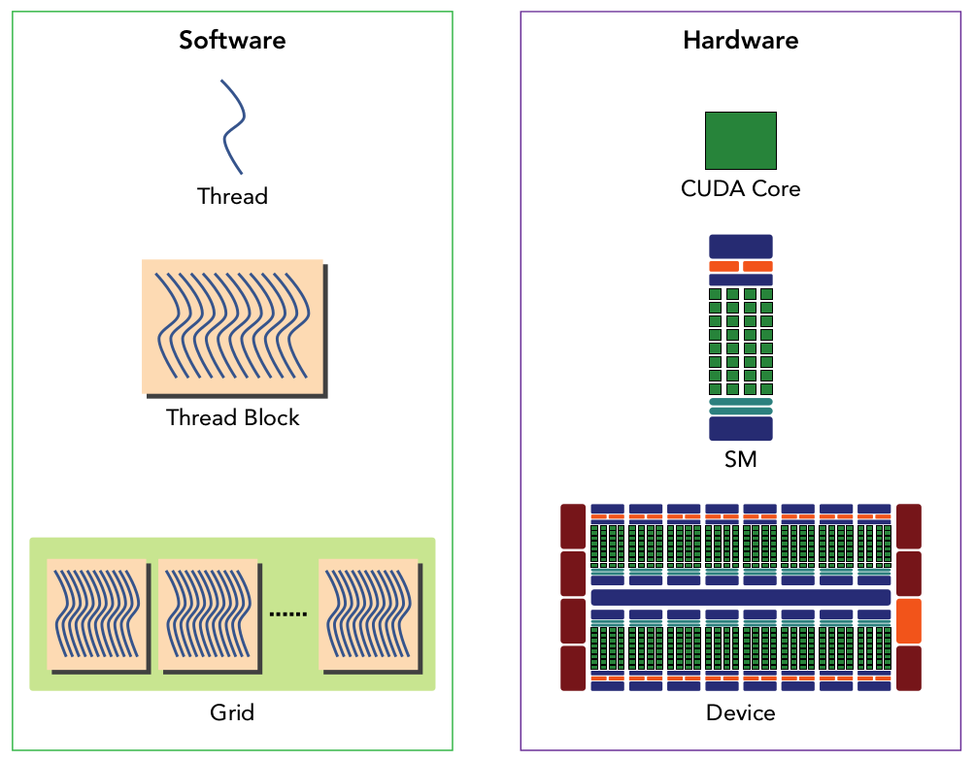

حافظه اشتراکی و رجیستر‌ها منابع خیلی مهمی از یک SM به حساب می‌آیند. حافظه‌ی اشتراکی بین thread block های واقع در SM تقسیم شده و رجیستر‌ها بین ترد‌ها تقسیم می‌شوند. ترد‌ها درون یک thread block می‌توانند با استفاده از حافظه‌ی اشتراکی و رجیستر‌ها با همدیگر ارتباط داشته باشند و همکاری کنند. در حالی که همه‌ی ترد‌ها در thread block به صورت موازی با هم کار می‌کنند، همه‌ی ترد‌ها نمی‌توانند به صورت فیزیکی در یک زمان اجرا شوند. بنابراین، ترد‌های مختلف در یک thread block ممکن است که سرعت پیشرفت کارشان با هم متفاوت باشد.
این که داده‌ها را بین ترد‌های موازی به اشتراک بگذاریم ممکن است که باعث وقوع شرایط مسابقه یا race condition شود: یعنی چندین ترد به یک دیتای یکسان دسترسی پیدا کنند، ولی ترتیب دسترسی آن‌ها حتی برای ما هم مشخص نباشد، که از لحاظ برنامه‌نویسی رفتار برنامه نامشخص خواهد بود. CUDA ابزاری برای سنکرون کردن ترد‌ها درون یک thread block آماده کرده تا اطمینان حاصل شود که همه‌ی ترد‌ها به یک نقطه‌ی خاص رسیده‌اند و هیچ تردی نمی‌تواند قبل از آن ادامه‌ی برنامه‌ی خودش را اجرا کند مگر این که همه‌ی ترد‌ها به آن نقطه خاص رسیده باشند. اگر چه، ابزاری برای سنکرون کردن بین block‌ها وجود ندارد.
در حالی که رشته‌ها داخل یک thread block می‌توانند به هر ترتیبی اجرا شوند، تعداد رشته‌های فعال محدود به منابع SM می‌باشد. وقتی که یک رشته به هر دلیلی متوقف شده باشد(به طور مثال منتظر باشد که یک مقداری از حافظه‌ی device خوانده شود)، SM می‌تواند یک رشته دیگر را از هر thread block دیگری که در همان SM است را برنامه‌ریزی و اجرا کند. این به این شکل رشته‌ها را تعویض کنیم، هیچگونه overhead‌ای نخواهد داشت، چون منابع سخت‌افزاری بین همه‌ی ترد‌ها و بلاک‌های روی یک SM به اشتراک گذاشته شده است، بنابراین وضعیت رشته برنامه‌ریزی شده‌ی جدید نیز هم‌اکنون در داخل SM می‌باشد و ما برای load کردن آن بهایی پرداخت نخواهیم کرد.

SM‌ : قلب معماری GPU
SM یا streaming multiprocessor به عنوان قلب معماری GPU شناخته می‌شود. رجیستر‌ها و حافظه‌ی اشتراکی به عنوان منابع محدود روی SM شناخته می‌شوند. CUDA این منابع را بین ترد‌های واقع در یک SM تقسیم می‌کند. بنابراین، این محدودیت منابع باعث محدود شدن تعداد رشته‌های فعال در یک SM می‌شود، که معادل مقدار موازی‌سازی موجود بر روی یک SM است. دانستن برخی حقیقت‌های ابتدایی در مورد کامپوننت‌های سخت‌افزاری به شما کمک می‌کند تا ترد‌ها و تنظیمات اجرای کرنل را برای بهترین بازدهی تنظیم کنید.
در بخش بعدی، یک مشاهده‌ی اجمالی بر روی دو ورژن مختلف GPU و معماری آن‌ها خواهیم داشت: معماری Fermi و Kepler . توجه اصلی بر روی منابع سخت‌افزاری این معماری‌ها خواهد بود. ما از مثال‌ها و تمرین‌ها استفاده خواهیم کرد تا ویژگی‌های سخت افزاری این دو معماری را بیشتر یاد بگیرید، که به شما کمک خواهد کرد که دید بهتری برای افزایش پرفرمنس کرنل به دست بیاورید.

معماری Fermi
معماری Fermi اولین معماری محاسباتی GPU بود که ویژگی‌های مورد نیاز برنامه‌های HPC را برآورده میکرد. Fermi به طور گسترده برای سرعت بخشیدن به محصولات انطباق داده شده بود.
شکل زیر یک دید بلاکی از معماری Fermi را ارایه میدهد که تمرکز آن بر روی محاسبات GPU بوده و جزییات نادیده گرفته شده است.
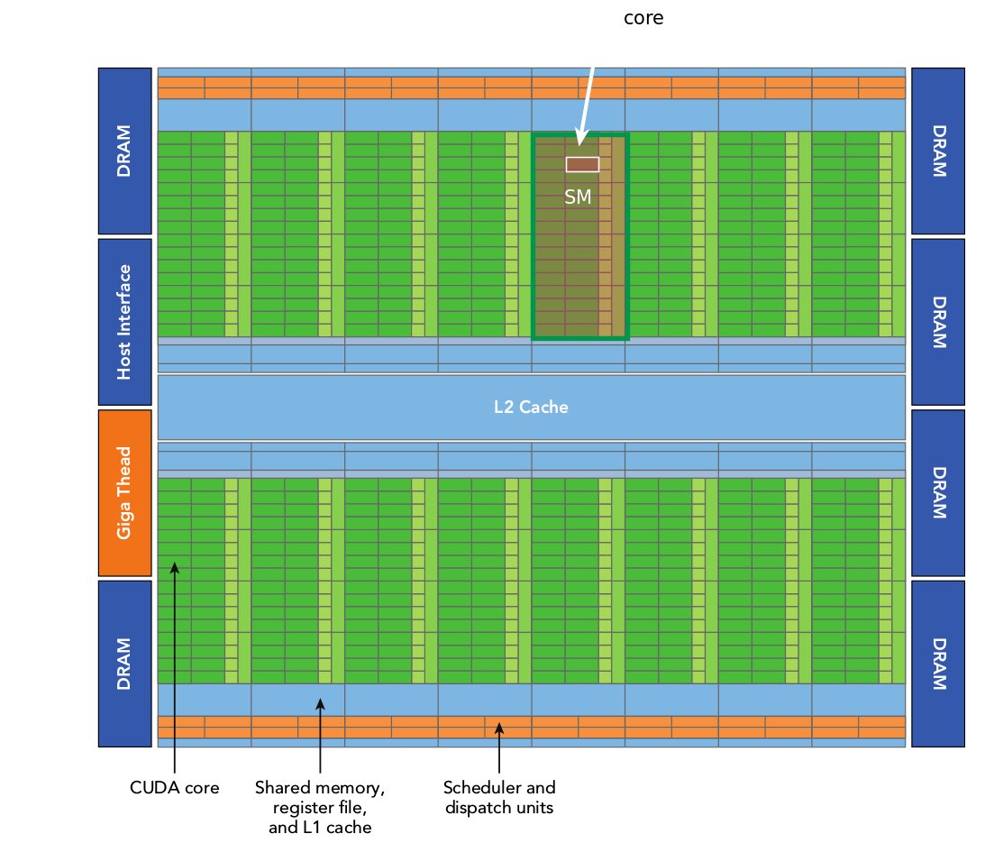

معماری Fermi دارای ۵۱۲ تا هسته‌ بوده که CUDA core نامیده می‌شود. هر هسته‌ی CUDA دارای یک واحد محاسبات صحیح ALU و یک واحد محاسبات ممیز شناور FPU می‌باشد که کاملا به صورت pipeline شده هستند، و می‌توانند یک دستورالعمل صحیح و یا ممیز شناور را در یک سیکل اجرا کنند. هسته‌های CUDA در 16 تا SM تقسیم شده، که هر کدام از این SM ها دارای 32 هسته می‌باشد.
Fermi دارای شش حافظه‌ی GDDR5 384bit بوده که تا ۶ گیگابایت حافظه‌‌ی global را پشتیبانی می‌کند، که این حافظه یک منبع محاسباتی کلیدی در بسیاری از برنامه‌ها می‌باشد. رابط بین host و device با استفاده از گذرگاه PCI-Express انجام می‌شود. موتور GigaThread (که در شکل، در سمت چپ و به رنگ نارنجی دیده می‌شود) مسوول توزیع thread block‌ها روی برنامه‌ریزی کننده‌‌های رشته‌ها در SM می‌باشد.

معماری Fermi یک کش L2 با سایز 768KB داشت، که بین همه‌ی این 16 تا SM ها مشترک بود. هر SM که در شکل قبلی با نوار‌های عمودی نمایش داده شده شامل:
- واحد اجرایی (هسته‌های CUDA )
- واحد برنامه‌ریزی و توزیع که مسوول برنامه‌ریزی رشته‌هاست.
- حافظه‌ی اشتراکی، فایل رجیستر، و کش L1
هر multiprocessor دارای ۱۶ تا واحد بارگزاری/ذخیره می‌باشد، که در هر سیکل به آدرس‌های مقصد و مبدا اجازه محاسبه با ۱۶ ترد را میدهد. واحد توابع خاص یا SFU (Special Function Unit) برای اجرای توابع خاص مثل sine ، cosine ، square root و درونیابی استفاده می‌شود. هر SFU می‌تواند یک دستورالعمل از موارد گفته شده را در یک سیکل و به ازای هر ترد اجرا کند.
هر SM دارای دو برنامه‌ریز رشته (warp schedulers )و دو واحد توزیع دستورالعمل می‌باشد. وقتی که یک thread block روی یک SM قرار داده می‌شود، همه‌ی ترد‌های واقع در thread block به رشته‌ها تقسیم می‌شود. دو برنامه‌ریز رشته، دو رشته را انتخاب کرده و یک دستورالعمل را از هر رشته گرفته و بر روی گروه ۱۶ تایی هسته، ۱۶ واحد ذخیره/بارگزاری و یا واحد محاسبات خاص که در شکل زیر نشان داده شده قرار میدهد. معماری Fermi، که دارای قدرت محاسباتی 2 می‌باشد، می‌تواند به طور موازی ۴۸ رشته را به ازای هر SM بکار ببرد، که در کل 1536 ترد واقع در هر SM می‌شود.
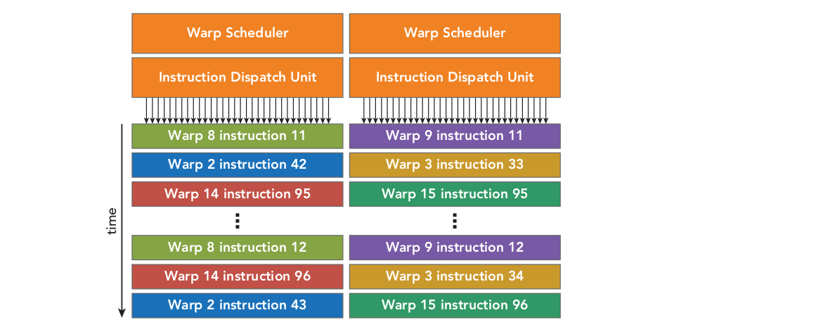
یک ویژگی کلیدی بر روی معماری Fermi حافظه‌ی 64KB قابل تنظیم on-chip می‌باشد، که بین حافظه‌ی اشتراکی و L1 cache تقسیم می‌شود. برای بسیاری از برنامه‌های با performance بالا، حافظه‌ی اشتراکی یک کلید برای دستیابی به پرفرمنس می‌باشد. حافظه‌ی اشتراکی به ترد‌های درون یک بلاک اجازه میدهد که با همدیگر همکاری داشته باشند، و استفاده مجدد از دیتای روی چیپ را آسان کرده و منجر به کاهش ترافیک به مقدار زیاد روی چیپ می‌شود. CUDA یک runtime API دارد که برای تنظیم میزان حافظه‌ی اشتراکی و L1 cache مورد استفاده قرار میگیرد. تصحیح تنظیمات حافظه‌ می‌تواند منجر به افزایش پرفرمنس شود، این افزایش پرفرمنس بر اساس میزان استفاده از حافظه‌ی اشتراکی و یا کش در کرنل می‌باشد. این موضوع در فصل ۴و۵ به تفصیل مورد بررسی قرار خواهد گرفت.
Fermi همچنین از اجرای همزمان چندین کرنل نیز پشتیبانی می‌کند: چندین کرنل که از یک برنامه خاص اجرا شده و بر روی یک GPU در یک زمان اجرا می‌شوند. اجرای همزمان چندین کرنل به برنامه‌نویس این اجازه را میدهد که چندین کرنل کوچک را به طور همزمان اجرا کند و از GPU به بهترین نحو استفاده کند، که در شکل زیر نشان داده شده. Fermi اجازه‌ی اجرای ۱۶ کرنل همزمان را میدهد. اجرای همزمان چندین کرنل باعث می‌شود که از دید برنامه‌نویس معماری GPU بیشتر شبیه به MIMD باشد.
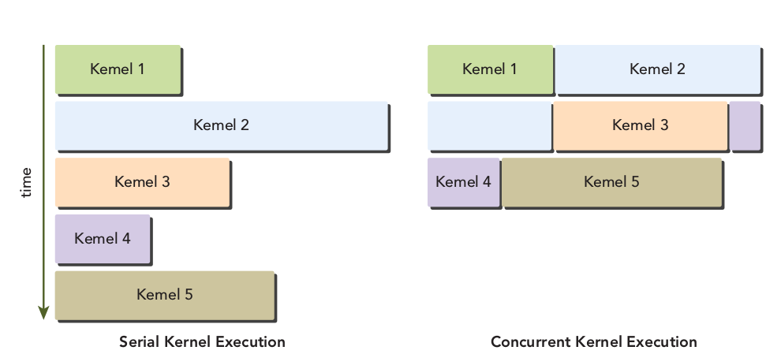

معماری Kepler
معماری Kepler، در پاییز ۲۰۱۲ معرفی شد، که یک معماری سریع، خیلی کارآمد و موثر محاسباتی است. ویژگی‌های Kepler به شما اجازه میدهد که به محاسبات هیبریدی بیش از پیش دسترسی داشته باشید. شکل زیر بلاک دیاگرام چیپ K20X کپلر را نشان میدهد، که شامل ۱۵ تا SM و شش کنترل کننده‌ی حافظه‌ی 64bit می‌باشد. سه نوآوری جدید در معماری Kepler شامل موارد زیر می‌شود:
- SM‌های توسعه داده شده
- موازی‌سازی داینامیک
- Hyper-Q
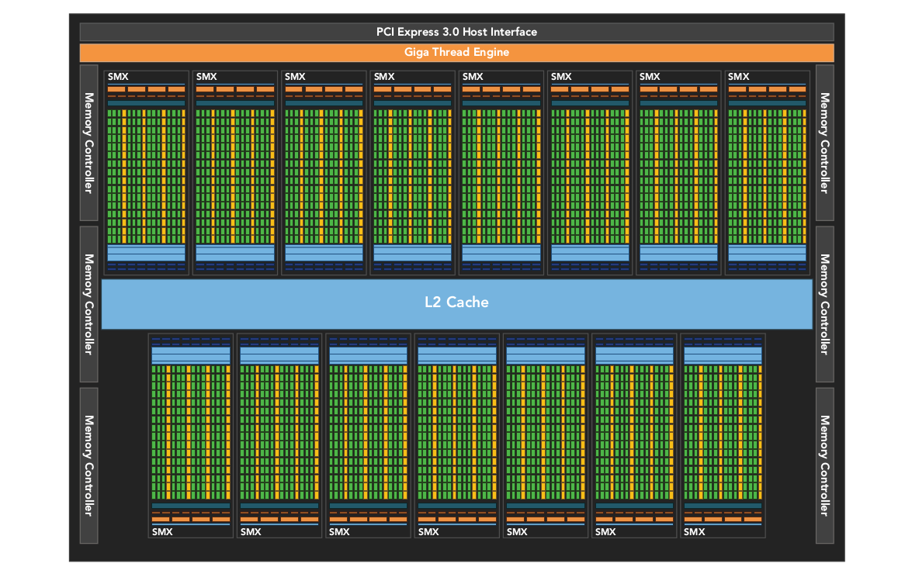
در قلب Kepler K20X یک واحد SM جدید وجود دارد که شامل چندین نوع‌آوری در معماری است که باعث بهبود قابلیت برنامه‌نویسی و توان مصرفی می‌شود. هر واحد SM در معماری Kepler متشکل از ۱۹۲ تا هسته‌ی محاسبات single-precision ، و 64 تا واحد محاسبات double-precision و 32 تا واحد محاسبات خاص، و ۳۲ تا واحد load/store یا LD/ST می‌باشد که در شکل زیر همه نشان داده شده.
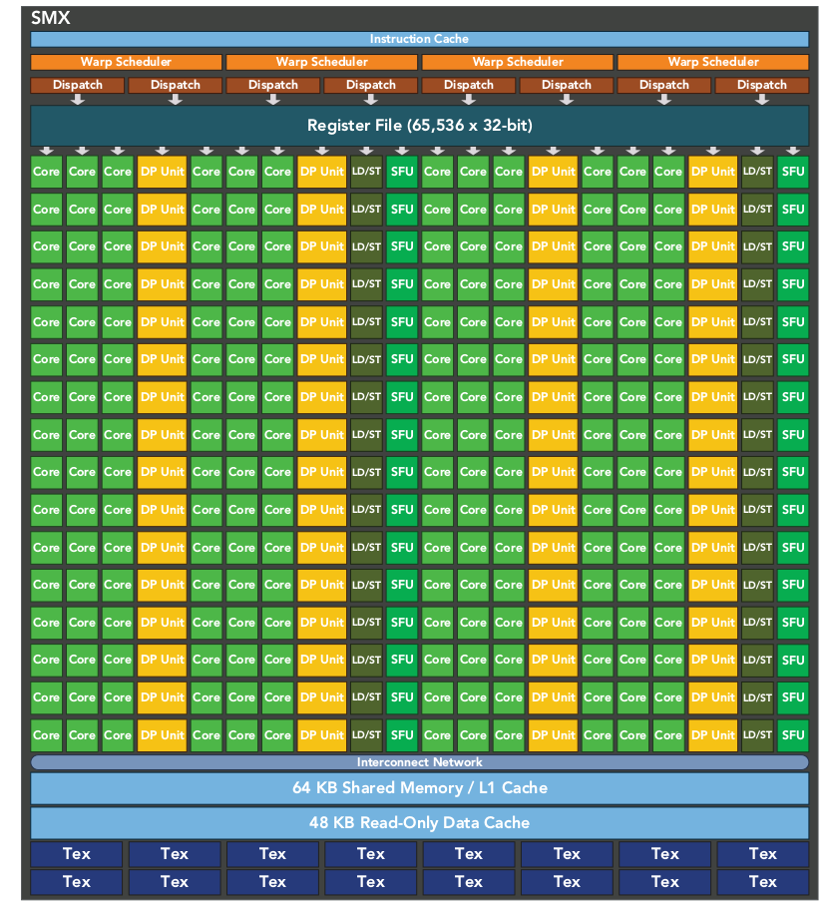

هر واحد SM در Kepler شامل چهار تا برنامه‌ریز رشته و هشت تا توزیع‌کننده‌ی دستور می‌باشد، که می‌تواند چهار تا رشته را به طور همزمان بر روی یک SM اجرا کند. معماری Kepler K20X (با قدرت محاسباتی 3.5) می‌تواند ۶۴ تا رشته را به ازای هر SM برای ۲۰۴۸ تا هسته‌ی واقع در یک SM در یک زمان برنامه‌ریزی کند.معماری K20X اندازه‌ی register file را به 64KB افزایش داده، در معماری Fermi ما 32KB داشتیم. همچنین K20X اجازه‌ی تقسیم بیشتری روی حافظه‌ی on-chip بین حافظه‌ی اشتراکی و L1 cache را میدهد. K20X همچنین دارای توان حداکثر محاسباتی double-precision به اندازه‌ی 1TFLOP می‌باشد، و این کار را با ۸۰ درصد بهینه‌سازی در توان و سه برابر پرفرمنس نسبت به وات مصرفی نسبت به معماری Fermi انجام داده است.
موازی‌سازی داینامیک یک ویژگی جدید می‌باشد که در GPU‌های Kepler معرفی شده که به GPU اجازه‌ی اجرای گرید‌های جدید را به صورت دینامیک می‌دهد. با این ویژگی، هر کرنلی می‌تواند کرنل دیگر را اجرا کرده و وابستگی‌های درون کرنلی را مدیریت کرده تا کار‌های اضافه‌ به طرز صحیحی انجام پذیرد. این ویژگی به شما اجازه‌‌ی ساختن و بهینه‌کردن الگو‌های بازگشتی و وابسته به داده را میدهد.همچنانکه در شکل زیر نمایش داده شده، بدون این که موازی‌سازی داینامیک وجود داشته باشد، host باید هر کرنل را اجرا کند، ولی با موازی‌سازی داینامیک هر کرنل می‌تواند کرنل‌های دیگری را اجرا کند، و این که به CPU برای اجرای این کرنل‌ها نیاز داشته باشیم را حذف کند. موازی‌سازی داینامیک قابلیت‌های GPU را در خیلی زمینه‌ها بالا میبرد. در این صورت می‌توانید کارهای موازی کوچک و اندازه کوچک را به صورت داینامیک اجرا کنید که در گذشته این کار خیلی هزینه‌بر بود.
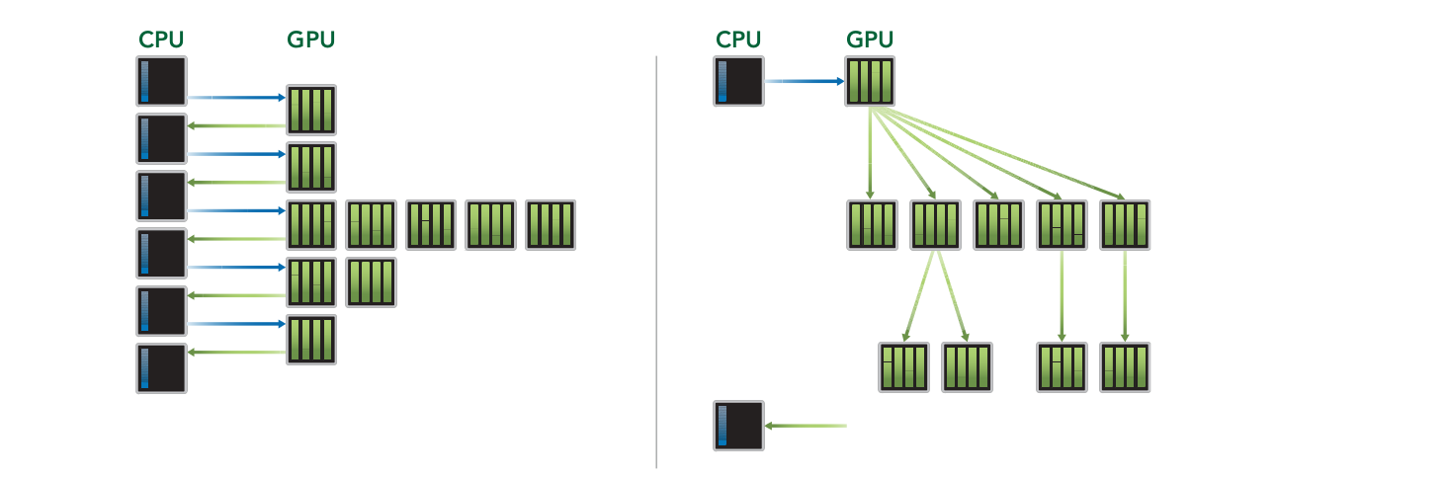
Hyper-Q سخت‌افزار‌های ارتباطی بیشتری را بین CPU و GPU اضافه می‌کند، ک باعث می‌شود که هسته‌های CPU بتوانند تسک‌های بیشتری را به صورت موازی روی GPU داشته باشند. در نتیجه، شما می‌توانید از GPU بیشتر استفاده کنید، و حالت بدون کار CPU را به حداقل کاهش دهید. Fermi از یک ساز‌کار سخت‌افزاری single برای صف تسک‌های بین CPU و GPU استفاده می‌کند، که باعث می‌شود که یک task تنها باعث متوقف شدن همه‌ی task‌های دیگر موجود در صف شود. ویژگی Hyper-Q در Kepler باعث حذف شدن این محدودیت شده است. همانطور که در شکل نشان داده شده است، GPU‌های Kepler دارای ۳۲ سخت افزار ارتباطی بین host و GPU هستند. Hyper-Q باعث افزایش هر چه بیشتر همروندی بر روی GPU شده، و باعث افزایش پرفرمنس کلی می‌شود.
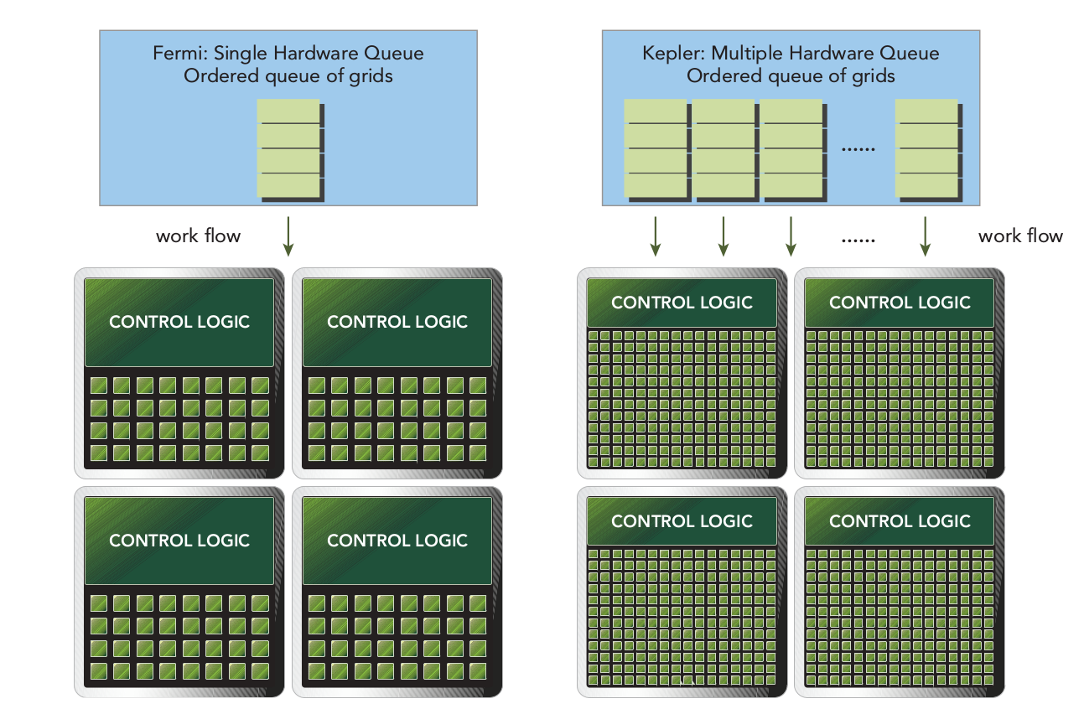

تفاوت‌های کلی بین GPU‌ها با قدرت‌های محاسباتی مختلف در جدول زیر آورده شده است:
already covered the concept of grouping 32 threads into a single execution unit: a warp. Now you
will take a closer look at warp execution from the hardware perspective, and gain insights that will
help guide kernel design.
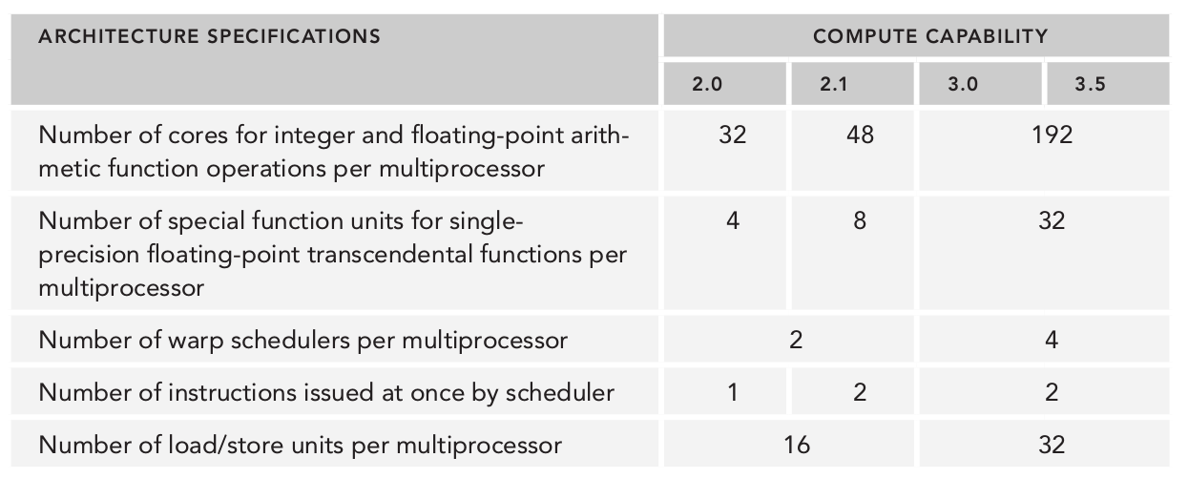

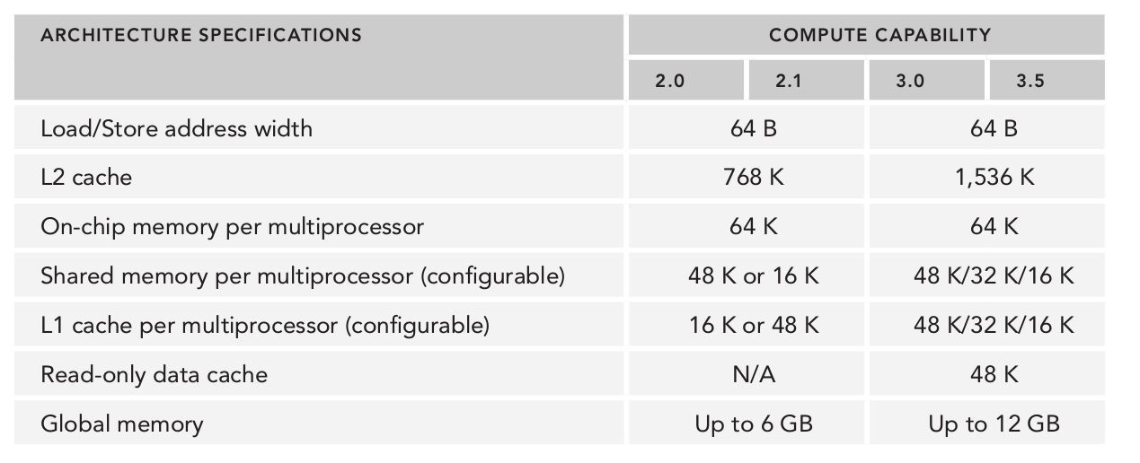

درک طبیعت اجرای رشته
وقتی که یک کرنل اجرا می‌شود، از دید نرم‌افزاری چه چیزی می‌بینید؟ شما این‌طور میبینید که همه‌ی ترد‌ها در درون کرنل به صورت موازی اجرا می‌شود. از دید منطقی این چیزی که دیده می‌شود درست است، ولی از دید سخت‌افزاری همه‌ی ترد‌ها امکان اجرای همزمان را ندارند. در این فصل این مفهوم را که ترد‌ها در گروه‌های ۳۲ تایی تشکیل و به عنوان یک واحد اجرایی تنها دیده می‌شوند را پوشش داده‌ایم: که آن را رشته می‌نامیم. در اینجا یک دید عمیق‌تر به نحوه‌ی اجرای رشته از لحاظ سخت‌افزاری می‌اندازیم، و به درکی میرسیم که به ما در طراحی کرنل کمک می‌کند.

رشته‌ها و thread block ها
رشته‌ها به عنوان ابتدایی‌ترین واحد اجرایی در یک SM هستند. وقتی که ما یک grid از thread block ها را اجرا می‌کنیم، thread block های درون گرید بر روی SM ها تقسیم می‌شوند. وقتی که یک thread block بر روی یک SM برنامه‌ریزی شد، ترد‌های درون آن thread block به رشته‌ها شکسته می‌شوند. یک رشته از ۳۲ تا ترد متوالی تشکیل شده است و همه‌ی ترد‌ها در درون یک رشته به صورت SIMT اجرا می‌شوند (Single Instruction Multiple Thread) . خب این دقیقا چیزی است که اتفاق می‌افتد، همه‌ی ترد‌های درون رشته یک دستورالعمل یکسان را اجرا می‌کنند، و هر کدام از این ترد‌ها عملیات را بر روی دیتای خصوصی خود انجام می‌دهد. شکل زیر رابطه‌ی بین دید منطقی و دید سخت‌افزاری از thread block را نشان می‌دهد.
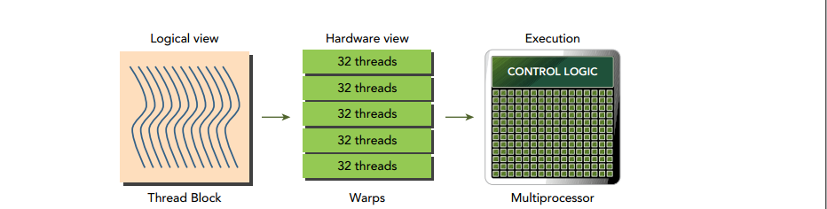
Thread block ها می‌توانند یک، دو و یا سه بعدی تنظیم شوند. اگر چه، از لحاظ سخت‌افزاری، همه‌ی ترد‌ها یک بعدی تنظیم شده‌اند. هر ترد دارای یک unique ID در بلاک می‌باشد. برای یک thread block یک بعدی، این شناسه درون یک متغیر داخلی به نام threadIdx.x ذخیره شده است، و ترد‌ها با مقادیر متوالی (کنار هم) درون رشته‌ها قرار میگیرند. به طور مثال، یک thread block یک بعدی با ۱۲۸ ترد می‌تواند به چهار تا رشته به صورت زیر تقسیم شود:
Warp 0: thread 0, thread 1, thread 2, ... thread 31
Warp 1: thread 32, thread 33, thread 34, ... thread 63
Warp 3: thread 64, thread 65, thread 66, ... thread 95
Warp 4: thread 96, thread 97, thread 98, ... thread 127

The logical layout of a two or three-dimensional thread block can be converted into its one-dimensional physical layout by using the x dimension as the innermost dimension, the y dimension as the
second dimension, and the z dimension as the outermost. For example, given a 2D thread block,
a unique identifier for each thread in a block can be calculated using the built-in threadIdx and
blockDim variables:

